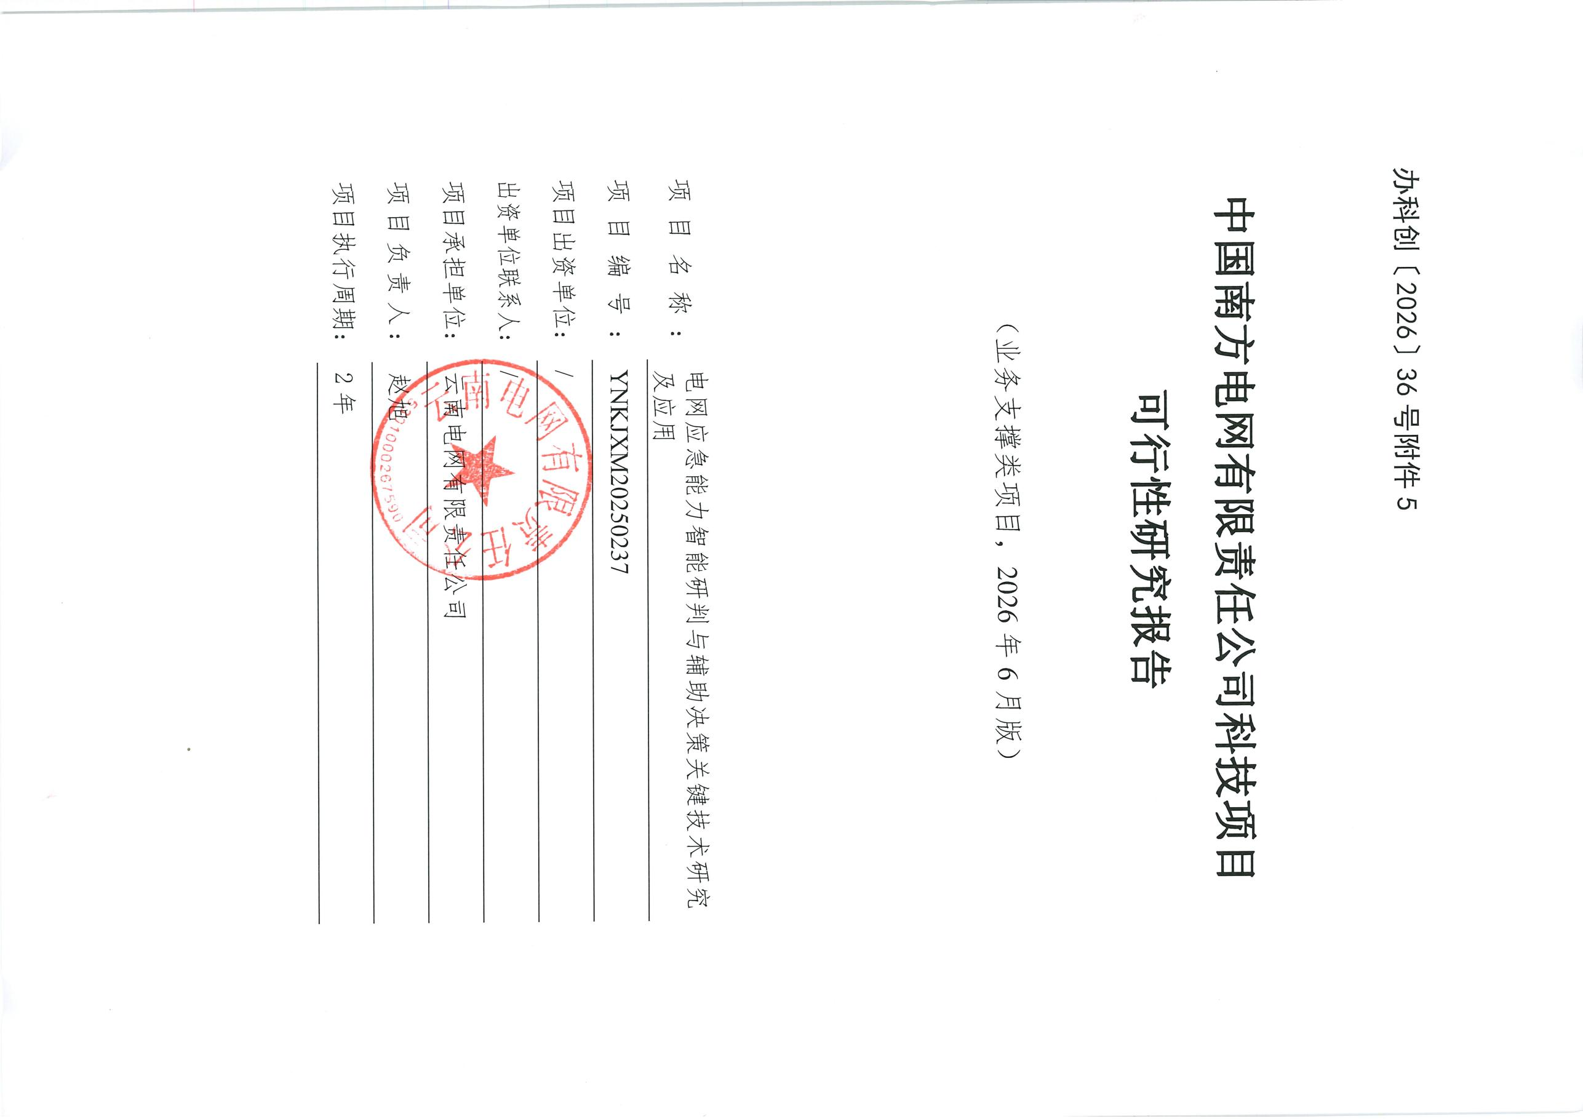
办科创〔2026〕36号附件5

中国南方电网有限责任公司科技项目

可行性研究报告

（业务支撑类项目，2026年6月版）

项目名称： | 电网应急能力智能研判与辅助决策关键技术研究及应用
项目编号： | 填写年度投资计划表中的项目科技编码
项目出资单位： | 非集中研发项目无需填写
出资单位联系人： | 非集中研发项目无需填写
项目承担单位： | 云南电网有限责任公司电力科学研究院
项目负责人： | 赵旭
项目执行周期： | 2年（如2.5年，原则上不超过3年）

填 写 说 明

一、可研报告分为“业务分析”、“研究目标及研究内容”、“承担及参与单位研究基础”、“进度安排”、“项目风险分析”、“研究团队”和“项目经费预算”七个部分。可研报告的内容将作为项目评审、以及签订任务书的重要依据，可研报告的各项填报内容须实事求是、准确完整、层次清晰。
二、请项目单位认真阅读指南，所申报的项目研究内容须对应指南、符合指南的要求，不得降低指标，不得自行调整主要研究内容，但可进一步具体细化。
三、项目名称应清晰、准确反映研究内容，不宜宽泛。
四、可研报告标题统一用黑体四号字，可研报告正文部分统一用仿宋国标四号字填写。正文（包括标题）行距为1.2倍。
五、外来语要同时用原文和中文表达，第一次出现的缩略词，须注明全称。
六、可研报告中的单位名称，请填写全称，并与单位公章一致。

项 目 简 表
项目  名称 | 电网应急能力智能研判与辅助决策关键技术研究及应用
项目牵头承担单位 | 云南电网有限责任公司电力科学研究院、云南电网有限责任公司昆明供电局 |  |  |  |  |  |  |  | 项目出  资单位 |  |  |  | （非集中研发项目无需填写，可写多个出资单位）
项目  负责人 | 姓名 |  |  |  | 赵旭 |  |  |  | 性别 |  |  |  | 男 女 |  |  |  | 出生年月 |  | 1989/7
 | 所在单位 |  |  |  | 云南电网有限责任公司电力科学研究院
 | 最高学位 |  |  |  | 博士 硕士 学士 其他
 | 职称 |  |  |  | 正高级 副高级 中级 初级 其他 |  |  |  |  |  |  |  |  |  |  |  | 职务 |  | 专责
 | 电子邮箱 |  |  |  | sbfreedom@qq.com |  |  |  |  |  |  |  | 移动电话 |  |  |  | 18725155329
项目承担单位联系人 | 姓名 |  |  |  | 赵旭 |  |  |  |  |  |  |  | 电子邮箱 |  |  |  | sbfreedom@qq.com
 | 固定电话 |  |  |  | / |  |  |  |  |  |  |  | 移动电话 |  |  |  | 18725155329
 | 所在单位 |  |  |  | 云南电网有限责任公司电力科学研究院 |  |  |  |  |  |  |  | 职务
项目出资单位联系人 | 姓名 |  |  |  |  |  |  |  |  |  |  |  | 电子邮箱
 | 固定电话 |  |  |  |  |  |  |  |  |  |  |  | 移动电话
 | 所在单位 |  |  |  |  |  |  |  |  |  |  |  | 职务
指南需求提出人 | 姓名 |  |  |  | 刘之亮 |  |  |  |  |  |  |  | 电子邮箱
 | 固定电话 |  |  |  | 02036622045 |  |  |  |  |  |  |  | 移动电话 |  |  |  | 18928863506
 | 所在单位 |  |  |  | 南方电网有限责任公司 |  |  |  |  |  |  |  | 职务 |  |  |  | 安监部主管
项目总经费（不含内部人员人工费）（万元） | 706.1 |  |  |  | 内部人员人工费  （万元） |  |  |  | 489 |  |  |  | 项目执行周期 |  |  |  | 2.0年
集中研发资金（万元） | / |  | 外部合作费用（万元） |  |  |  | 201 |  |  | 外部合作费用占比（%） |  |  |  |  | 16.81%
课题分解 | 序号 | 课题名称 |  |  |  |  |  |  | 承担单位 |  |  |  |  | 负责人 |  |  |  | 经费（万元）
 | 1 | 电网应急知识模型构建及应急能力高效研判 |  |  |  |  |  |  | 云南电网有限责任公司电力科学研究院 |  |  |  |  | 赵旭 |  |  |  | 210
 | 2 | 电网应急能力综合智能响应模块与装置及单兵智能研判装置研发 |  |  |  |  |  |  | 云南电网有限责任公司昆明供电局 |  |  |  |  | 周浩然 |  |  |  | 496.10
其他参与单位 | 序号
 | 1
研究方向 | □1.电网规划  □2.电网运行  □3.发变电  □4.输电  □5.配电  □6.电网建设 |  |  |  |  |  |  |  |  |  | □7.通用技术  □8.用电  □9.供应链  □10.数字化  ☑11.安全与应急技术
项目  分类  及标签 | □国家级、省级配套  □分子公司级重点科技项目  □挂帅制项目 |  |  |  |  |  |  | □网级重大科技项目  □集中研发项目  □赛马制项目 |  |  |  |  |  |  |  | □网级重点科技项目  □揭榜制项目  □联合研究院项目
 | 注：可多选，如无上述标签可不选
 | 主要成果类型：工程类 产业类 ☑技术类 ☑装备类 基础研究类
技术就绪水平跨度 | 研究现状 |  |  | 2 |  |  |  |  |  |  |  | 项目目标 |  |  |  |  | 6
市场就绪度（产业类项目填写） | 5
项目人数 | 27 人。其中： |  |  |  |  | 高级职称 14 人，中级职称 6 人，初级职称 5 人，其他 2 人；
 |  |  |  |  |  | 博士学位 0 人，硕士学位 10 人，学士学位 17 人，其他 0 人。
项目负责人介绍（不超过200字）：
赵旭，长期从事电网安全技术研究工作，负责电网安全领域、安监域省公司级科技项目5项、主要参与实施8项，主要参与实施网公司级科技项目1项，负责转换项目3项。荣获南网技改二等奖、云南电力论坛优秀论文奖；荣获云南省电力行业协会职创二等奖、云南省专利一等奖、云网管理创新二等奖、云网优秀专利二等奖；荣获云南电力职工技术创新成果奖2项，广东电力科学技术一等奖、中国电力安防创新成果二等奖、南科院创新二等奖等。
项目摘要：（应从拟解决的业务问题、预期目标等方面简要描述。不超过500字）
电网应急管理场景复杂，现有系统对应急能力研判和应急响应多依赖人工经验，受数据质量差、分析能力不足等因素制约，相关应急能力评估手段缺乏，容易造成误判、漏判，难以及时、准确应对复杂多变的灾害场景，尤其是应急救援能力评估不足，电网能力资源智能化响应水平低，严重影响抢修响应时效和响应精准度，亟需开展电网应智能研判与响应智能装置关键技术研究。
项目拟重点突破电网应急智能研判与辅助决策智能技术，研究考虑灾情信息和复杂场景
的电网应急能力评价指标体系，实现研判准确率提高15%;研制电网应急决策智能辅助系统与装置，研制感存算一体智能终端及软硬件集成平台，实现应急预案智能生成;研究电网应急单兵智能研判装置，研发轻量化硬件架构与紧凑型集成方法，开发复合取能系统，研究友好人机交互方法和装置异常故障诊断方法，减小80%人工工作量，全面提升电网应
急研判与决策的智能化水平。本项目关键技术研究将为电网应急智能化研判和决策系统的研制奠定理
论及实践基础。

项目负责人签字：
年 月 日
三级单位意见：

（公章或系统审批） 年 月 日
二级单位业务主管部门意见

（公章或系统审批） 年 月 日
二级单位科创部门意见：

（公章或系统审批） 年 月 日
二级单位公司意见：

（公章或系统审批） 年 月 日
公司总部业务部门意见：（仅适用于自上而下部署的指南）

（公章或系统审批） 年 月 日
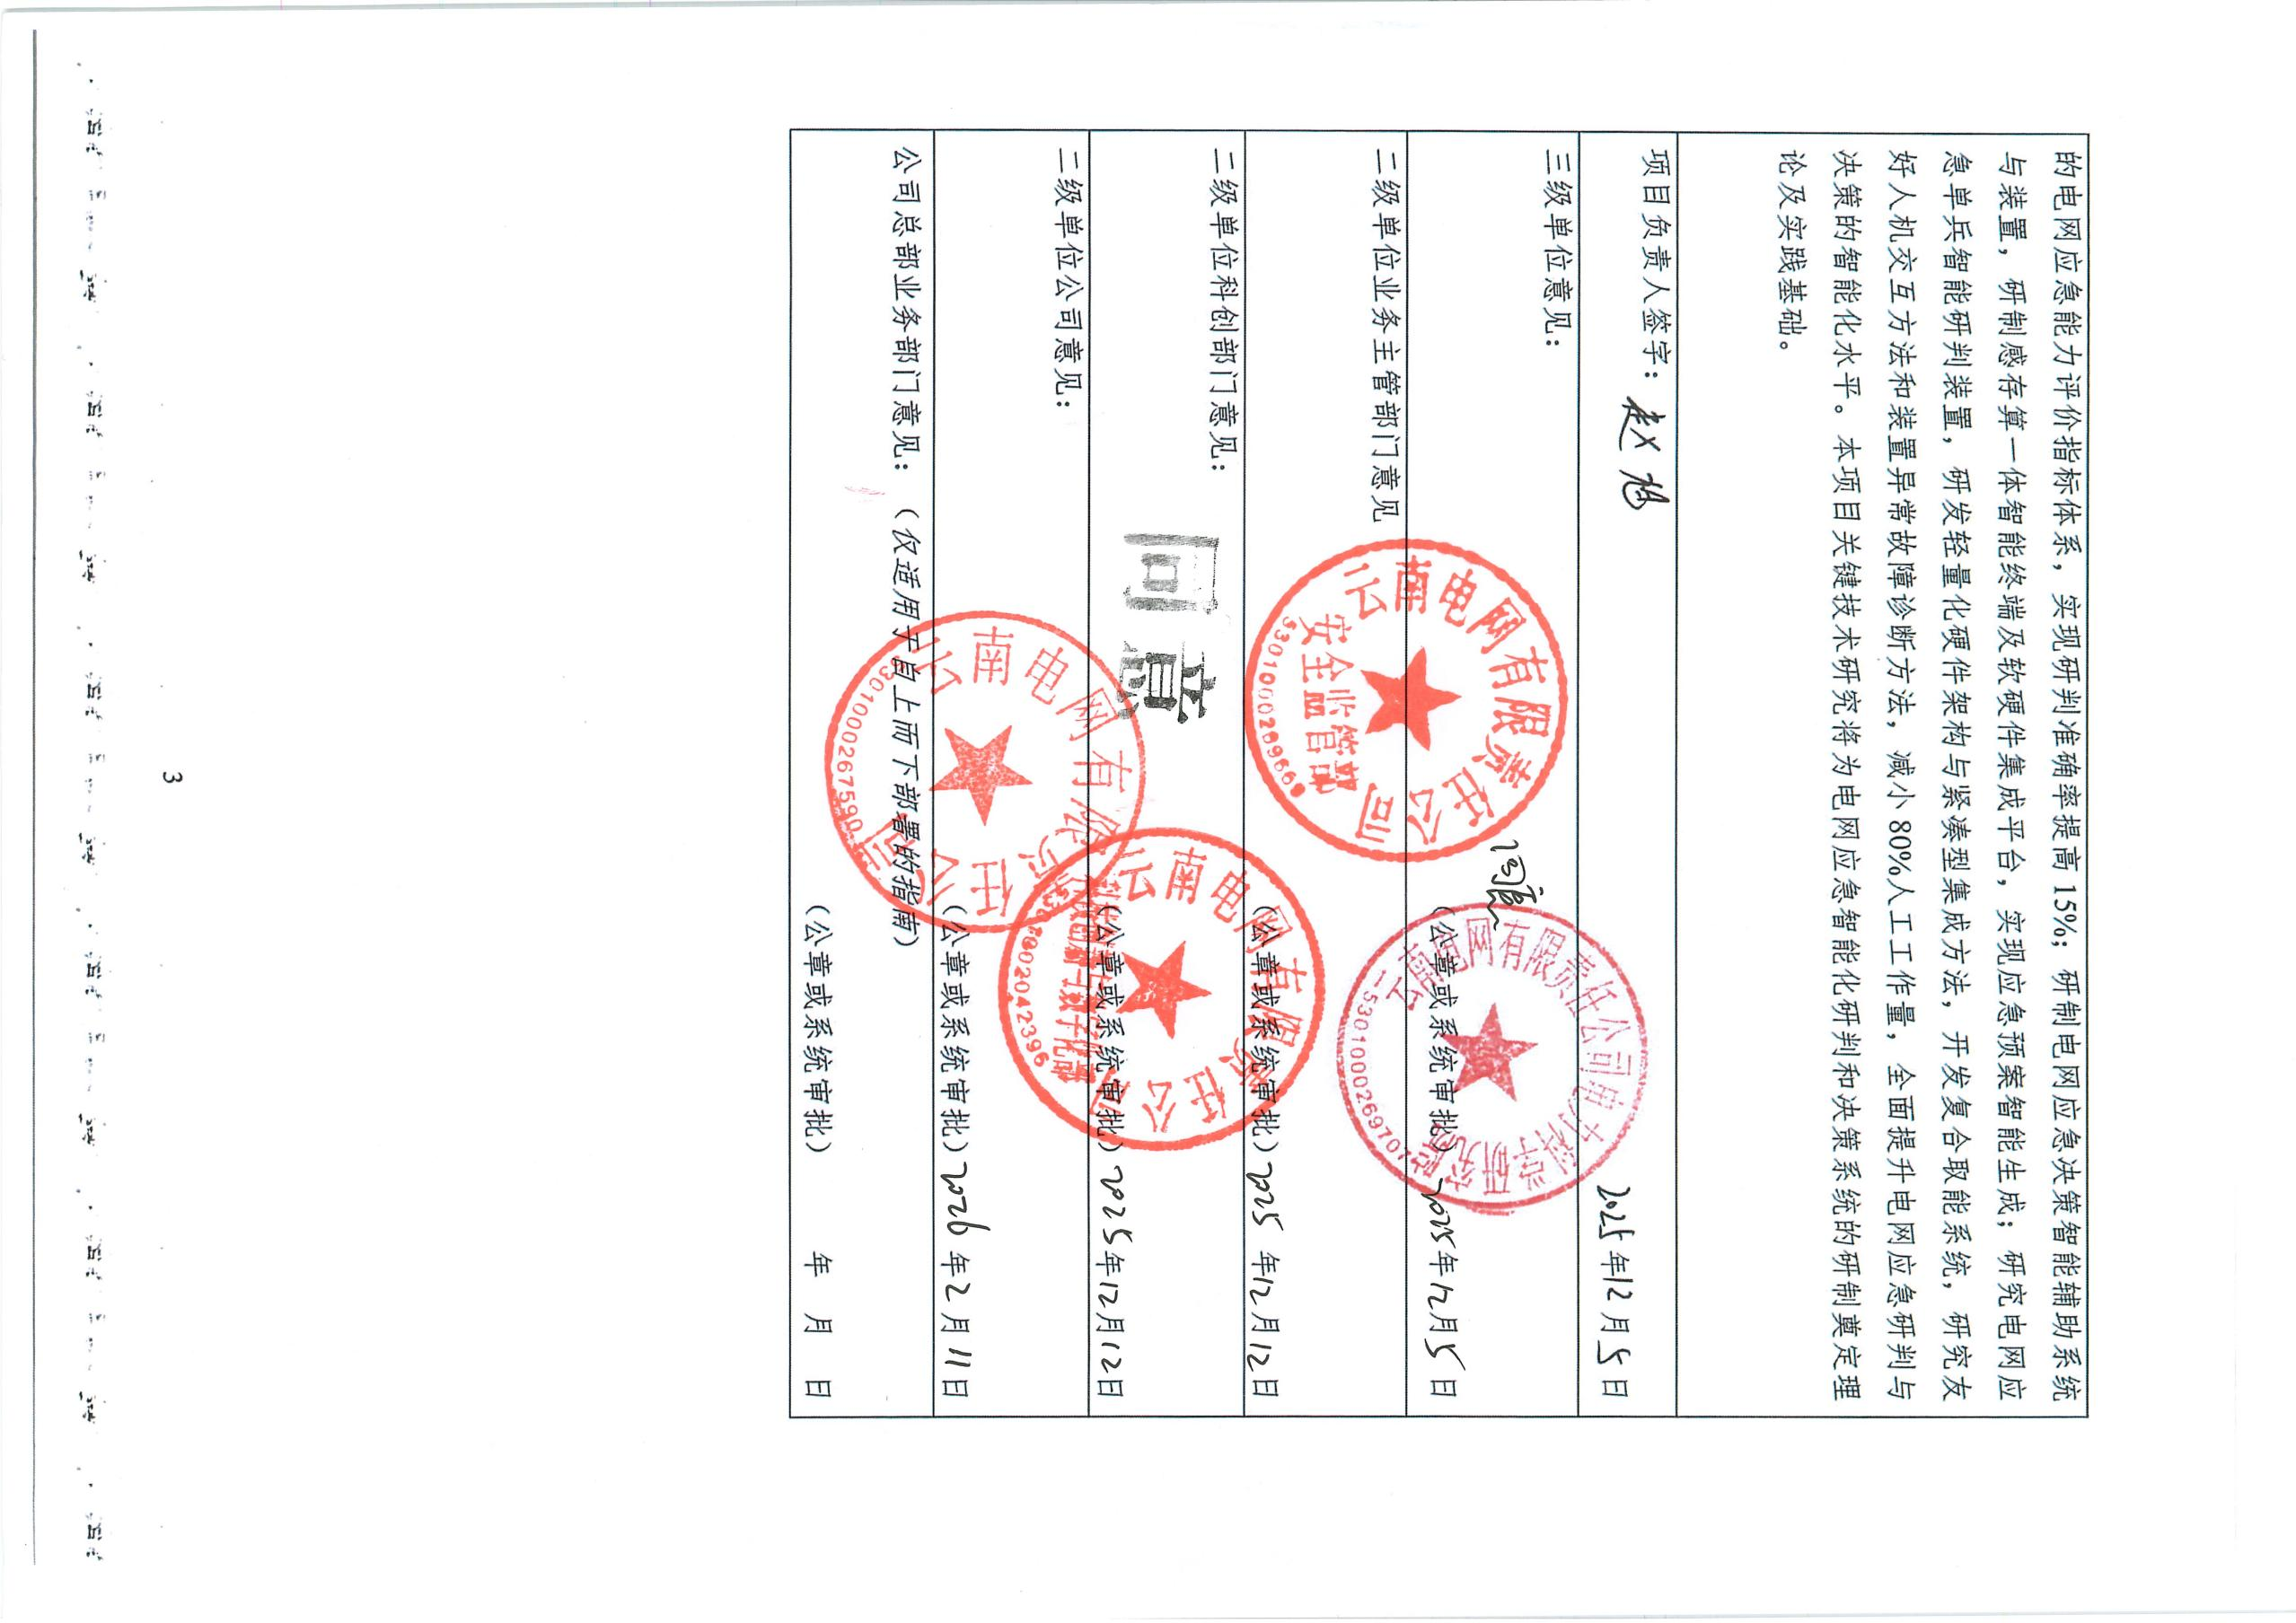

第一部分 业务分析

一、业务现状及问题分析
近年来，极端天气、自然灾害等突发事件，对高比例新能源特征下新型电力系统的安全稳定运行构成巨大威胁，导致电网应急能力效率低下，人工经验和应急预案主导的决策模式在近年灾害中暴露问题。当前应急决策与研判范式过度依赖人工经验，电网应急能力评估与决策响应辅助体系存在显著的静态化、滞后性缺陷，无法支撑灾情发展过程中的高效研判与动态响应，导致应急处置误判漏判频发、资源调度失准，缺乏智能装置辅助灾情处置。现有应急救援技术手段缺乏全面电网应急分析手段造成电力应急场景覆盖率和应急知识网络准确率<70%，导致电网应急预案评价的准确率和一致度低于80%，应急能力评估的准确率低于75%，进而严重限制了电网应急动态决策能力的提升。此外，现有应急决策缺乏智能辅助模块与装置，难以适应复杂灾情处置场景，无法实现应急救援技术与能力资源的匹配，例如电网应急响应方案与现场实际情况匹配度<75%，导致指挥人员和抢修人员无法快速有效处置复杂灾情，尤其是现场人员素质参差不齐，尤其抢修人员经验少、现场环境复杂、多场景通信能力差，经常出现三断情况，电网应急单兵智能研判能力薄弱，导致无法快速、准确应对现场问题，甚至突发问题。因此，亟需开展电网应急能力智能研判与辅助响应关键技术攻关，构建方法-装置驱动的电网应急能力智能研判与动态响应新体系。

二、业务发展趋势分析
顺应南方电网“大瓦特”大模型战略的发展机遇，本项目将依托智能方法和智能装置，推动电力应急领域的深度应用，加快新质生产力培育与落地，助力公司在智能电网应急领域建立领先的技术优势。开展电网应急能力智能研判与辅助决策技术，将有助于突破融合灾情动态信息的知识模型，实现泛化能力强、自学习的知识模型的构建；融合智能分析方法和专家经验，构建电网应急能力高效研判方法，实现多场景多案例下电网应急能力的快速、精准判断；尽管大模型和智能终端快速发展，电网应急的研究多集中在数据展示和静态分析层面，缺少智能推理与量化决策体系，如何从电网应急预案评价—应急能力评估—复杂场景智能响应终端开展全链条的电网应急决策装置是未来发展趋势，尤其是现场抢修人员电网应急经验不足，现场情况多变，如何实现电网应急单兵智能研判装置是未来重点解决的问题，对于全面提升应急能力研判精度与动态适应性、保障电网在复杂灾情条件下的安全稳定运行，具有重大现实必要性。因此，开展实施电网应急智能研判技术与装置开发将显著提升多源灾情信息融合处理效率，优化动态能力评估与研判流程，大幅提高复杂场景应急响应的精度与速度，为电力行业建立电网应急能力研判与评估新模式。

三、已有的相关研究及成果应用情况
当前，随着智能电网与数字化转型的推进，在应急智能化研判与辅助决策，围绕电网应急研判与辅助响应的智能化研究已取得一定进展。行业研究主要集中于利用传感器数据、卫星影像等进行灾害监测与影响评估，应用机器学习算法对历史故障案例进行模式识别与分类，并基于信息化平台开发了具备一定数据汇集与可视化功能的应急指挥系统。部分领先机构与企业在灾害快速评估、配网故障智能诊断、以及基于地理信息的应急资源可视化调度等方面形成了初步的解决方案，并在多地的供电公司（如国网新疆电力有限公司乌鲁木齐供电公司等）开展了示范应用。这些实践通过引入智能化技术，可在特定场景下将故障定位准确率提升10%-20%，应急研判的覆盖率提升10%左右，应急决策方案的生成效率提高15%左右。部分高校与企业在装备研制上也有一定进展，如湖南大学在自供电取能装置方面有一定成果，提升了自供电取能装置6小时的工作时间。但当前研究多侧重于灾情监测、数据汇集展示与基于历史案例的静态分析，在自适应智能响应与复杂现场实战应用方面存在明显不足，依然需要开展智能化的电网应急能力动态研判体系，以及能适应恶劣环境的轻量化、高可靠智能装备，提升整体应急响应的精准性、时效性与协同性。
表1 开展相关研究的主要机构及其典型成果应用情况
序号 | 机构名称 | 相关研究内容 | 典型成果 | 成果应用业务场景 | 示范应用情况
1 | 湖南大学 | 应急通信算法研究、设备风险感知研判研究、配电网故障定位研判、智能辅助决策、自供电取能装置、应急供电装置 | 卫星星座应急通信资源调度算法、面向新型电力系统的变电站网络安全攻击监测与应急辅助决策技术、装备维修保障数据采集及辅助决策工具、面向电力装备自供电传感的微纳能源收集装置 | 应急情况下资源调度场景、电力系统网络安全场景、电力装备故障场景、大范围停电场景 | 湖南大学成果已在湖南国科轩宇信息科技有限公司、国网湖南省电力有限公司信息通信分公司、国防科技大学、国网新疆电力有限公司乌鲁木齐供电公司获得应用，用于支撑应急资源调度、电力网络安全维护及电力设备故障研判以及大范围停电供应，形成了较为典型的示范效应。
2 | 烟台海颐软件股份有限公司 | 故障智能诊断、运行风险识别、事故处置与智能应急指挥 | 数字配电网运行解决技术；数字配电网管理技术；电网调度信息化与应急辅助产品 | 故障抢修与事故应急处置场景；调度指挥与应急指挥场景；配网运行风险识别与薄弱点分析 | 烟台海颐软件股份有限公司成果在已在广东电网有限责任公司、佛山供电局等单位获得应用，用于支撑故障抢修、运行风险管理及应急指挥，形成了较为典型的示范效应。
3 | 北京天耀宏图科技股份有限公司 | 人工智能、数字孪生、大数据、应急基础数据管理、通用预案生成、特定危险源专项预案生成 | 应急救援指挥平台、城市综合应急管理平台、三维应急预案地理信息系统 | 城市突发事件应急处置与管理场景、灾情及突发事件下综合应急指挥调度、复杂灾情应急研判场景 | 北京天耀宏图科技股份有限公司成果已应用于海南省地震灾害防御系统、内蒙古自治区三维应急预案地理信息系统，形成了较为典型的示范效应。

第二部分 研究目标及研究内容

一、项目目标、课题分解及与指南关系

（一）项目目标
电网应急管理场景复杂，现有系统对灾情研判和应急决策多依赖人工经验，受数据质量差、分析能力不足等因素制约，容易造成误判、漏判，难以及时、准确应对复杂多变的灾害场景。现有基于单一数据源的分析方法智能化水平低，应急处置场景覆盖率低，应急能力研判精度差，严重影响抢修响应时效和决策精准度，且缺乏智能研判与决策智能装置，亟需开展电网应急智能研判与辅助决策智能系统关键技术研究。为实现电网该目标，将重点研究考虑灾情信息的电网应急知识模型，形成具备高泛化能力和可解释预测的应急知识网络，提升电网应急救援能力；研究电网应急能力高效研判方法，实现电网应急能力精准研判；研究电网应急能力综合智能响应模块与装置，并开发研究电网应急单兵智能研判装置，形成从知识构建、能力研判、智能决策响应到现场应用的全链条技术体系，全面提升电网应急管理的智能化水平和处置效率。项目技术将有助于解决电网应急智能化处置不足、动态研判体系欠缺、人工经验误判率高等问题，准确率提升≥15%，人工量减小≥80%；实现电网应急智能辅助决策，缩短决策时间和提升针对性，显著提升电网突发事件应急响应能力，推动公司应急智能化防控水平达到行业先进。

（二）课题分解情况
本项目共分为2个课题，各课题之间的逻辑关系如图1所示，具体描述如下。
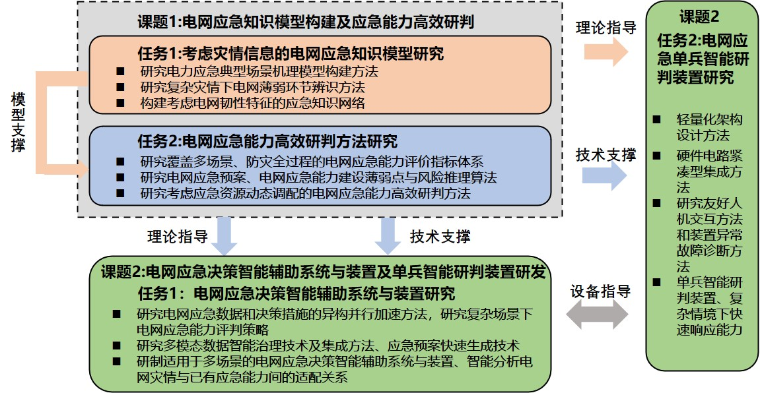
图1各课题关系图
具体包括：
课题1：电网应急知识模型构建及应急能力高效研判
课题2：电网应急能力综合智能响应模块与装置及单兵智能研判装置研发
课题1主要开展电网应急能力智能研判与辅助决策关键技术，通过构建电力应急典型场景机理模型，挖掘全过程关键知识要素；研究小样本下的电网应急知识网络构建技术，结合数据驱动与知识引导的协同训练机制，构建具备高泛化能力的电网应急知识智能模型；构建电网应急能力领域本体与评价指标体系，融合多案例推理实现静态能力精准评估；研究电网应急薄弱点识别与风险动态推理算法，结合电网能力资源与灾情演化适配性的多智能体推演机制，形成“动静结合、评估-推演一体”的高效研判体系。
课题2针对现有辅助决策响应系统普遍效能差，缺乏智能辅助装备的问题，将研究基于软硬件加速思想的复杂灾情风险评估方法与电网应急预案智能制定技术，并研制多功能一体化智能终端，形成适用于多场景的电网应急能力综合智能响应模块与装置。研究电网应急单兵智能研判装备轻量化架构设计方法，研发小型化复合电能管理系统，进而研制适合三断下的应急单兵智能研判装置，实现现场抢修人员由经验研判转向智能响处置。
课题1是是总体需求和方法研究，为课题2装置研制提供知识网络、算法支撑。课题2是研制电网应急能力综合智能响应模块与装置，开展一体化设计、生成式知识以及智能终端设计，用于实现电网应急能力评估与标准化响应预案制定。基于课题1技术开展轻量化设计、电能管理系统、智能决策技术开发，进而研制电网应急单兵智能研判装置。通过两个课题研究任务的系统推进，将形成"知识构建-预案评价-能力评估-决策生成"的技术闭环。

（三）项目与所属指南的关联关系
1.研究内容与指南、规划的匹配关系
本项目“电网应急能力智能研判与辅助决策关键技术研究及应用”与所属指南的目标和内容有着紧密的关联，为意义对应关系。
一是考虑灾情信息的电网应急知识模型研究。指南要求研究考虑灾情信息的电网应急知识模型。本项目任务1为考虑灾情信息的电网应急知识模型研究，具体包括研究电力应急典型场景机理模型构建方法、电网灾情应急薄弱环节辨识方法等内容。有效支撑指南所要求的应急知识和场景数据真实率≥90%、电网应急场景任务覆盖率≥85%、知识网络准确率≥90%等关键指标的实现。
二是电网应急能力高效研判方法研究。指南要求研究电网应急能力高效研判方法，构建覆盖多场景、防灾全过程的评价指标体系。本项目任务2为电网应急能力高效研判方法研究，具体包括研究覆盖多场景、防灾全过程的电网应急能力评价指标体系、以及考虑应急资源动态调配和灾情动态发展过程的电网应急能力高效研判方法等内容。有效支撑指南所要求的电网应急能力研判覆盖率及准确率≥90%关键指标的实现。
三是电网应急能力综合智能响应模块与装置研究。指南要求研制电网应急决策智能辅助模块与装置。本项目任务3为电网应急决策智能辅助模块与装置研究，具体包括研究电网应急全链条内容的多维度加速方法、小样本灾情信息下电网应急能力快速研判方法、考虑实时灾情风险的电网应急预案智能生成技术，以及研制智能研判装置等内容。有效支撑指南所要求的决策方案生成时间<15min、方案匹配度≥90%等关键指标的实现。
四是开展电网应急单兵智能研判装置研究。指南要求研制电网应急单兵智能研判装置。本项目任务4为电网应急单兵智能研判装置研究，具体包括研究电网应急单兵智能研判装备轻量化架构设计方法，高效电能管理系数、研制电网应急单兵智能研判装置等内容。有效支撑指南所要求的单兵研判装置关键指标的实现。
本项目完整覆盖指南研究内容，本项目与所属指南研究内容的匹配关系如下表所示：
表2项目研究内容与指南/规划匹配关系
所属课题 | 研究任务 | 研究内容 | 匹配指南内容 | 与指南匹配情况 | 与规划关系
课题1 | 考虑灾情信息的电网应急知识模型研究 | 研究电力应急典型场景机理模型构建方法；研究复杂灾情下电网薄弱环节辨识方法；研究不同灾情场景下电网应急知识模型高泛化能力增强方法，构建考虑电网韧性特征的应急知识网络。 | 研究电力应急典型场景机理模型构建方法；研究复杂灾情下电网薄弱环节辨识方法；研究不同灾情场景下电网应急知识模型高泛化能力增强方法，构建考虑电网韧性特征的应急知识网络。 | 完全匹配指南 | /
 | 电网应急能力高效研判方法研究 | 研究覆盖多场景、防灾全过程的电网应急能力评价指标体系；研究电网应急预案、电网应急能力建设薄弱点与风险推理算法；研究考虑应急资源动态调配和灾情动态发展过程的电网应急能力高效研判方法 | 研究覆盖多场景、防灾全过程的电网应急能力评价指标体系；研究电网应急预案、电网应急能力建设薄弱点与风险推理算法；研究考虑应急资源动态调配和灾情动态发展过程的电网应急能力高效研判方法 | 完全匹配指南 | /
课题2 | 电网应急能力综合智能响应模块与装置研究 | 研究电网应急多模态数据的多维度加速方法，研究小样本下电网灾情风险与应急能力评估方法；多模态数据自适应校准与异常识别技术，研究电网应急决策智能辅助模块的软硬件平台集成方法；研制电网应急决策智能辅助模块的多功能一体化智能终端，研制适用于多场景的电网应急决策智能辅助模块与装置 | 研究电网应急数据和决策措施的异构并行加速方法，研究小样本下电网灾情风险评估方法；多模态数据自适应校准与异常识别技术，研究电网应急决策智能辅助模块的软硬件平台集成方法；研制电网应急决策智能辅助模块的感存算一体智能终端，研制适用于多场景的电网应急决策智能辅助模块与装置 | 完全匹配指南 | /
 | 电网应急单兵智能研判装置研究 | 研究电网应急单兵智能研判装备轻量化架构设计方法，研究单兵智能研判装置硬件电路紧凑型集成方法；  研究基于生成式预训练框架的电网应急研判模型，研究友好人机交互方法和装置异常故障诊断方法；  研发高度集成小型化复合式电能管理系统，研制电网应急单兵智能研判装置 | 研究电网应急单兵智能研判装备轻量化架构设计方法，研究单兵智能研判装置硬件电路紧凑型集成方法；  研究基于生成式预训练框架的电网应急研判模型，研究友好人机交互方法和装置异常故障诊断方法；  研发高度集成小型化复合取能能量管理系统，研制电网应急单兵智能研判装置 | 完全匹配指南 | /
2.预期指标与指南、规划的匹配关系
本项目围绕电网应急知识模型构建及应急能力高效研判、电网应急决策智能辅助模块与装置研制、电网应急单兵智能研判装备三个重点方向开展研究，内容紧扣项目预期指标体系。在满足指南核心目标的前提下，根据电网应急业务实际场景需求，根据实际研发需求增加了超出指南要求的必要指标。总体而言，本项目预期技术性能指标完全满足并在部分方面显著优于指南要求。本项目的预期指标与指南指标的具体对比如表3所示。
表3 项目预期指标与指南要求对比
序号 | 所属课题 | 类别 | 指标 | 指南要求指标值 | 本项目预期指标 | 是否满足指南要求 | 与规划关系
1 | 课题1 | 技术指标 | 应急知识和场景数据真实率 | ≥90% | ≥90% | 满足 | /
2 | 课题1 | 技术指标 | 电网应急场景任务覆盖率 | ≥80% | ≥85% | 超出 | /
3 | 课题1 | 技术指标 | 知识网络准确率 | ≥85% | ≥90% | 超出 | /
4 | 课题1 | 技术指标 | 电网应急能力研判覆盖率及准确率 | ≥85% | ≥90% | 超出 | /
5 | 课题2 | 技术指标 | 智能辅助决策方案生成时间 | ≤30min | <15min | 超出 | /
6 | 课题2 | 技术指标 | 智能辅助决策方案匹配度 | ≥80% | ≥90% | 超出
7 | 课题2 | 硬件指标 | 研判单兵装置连续工作时间 | ≥24小时 | ≥24小时 | 满足 | /
8 | 课题2 | 硬件指标 | 单兵装置轻量率 | ≥65% | ≥65% | 满足 | /

二、项目主要研究内容及技术路线

（一）项目的主要研究内容
本项目围绕电网应急能力智能研判技术、应急决策智能装置、电网应急单兵装置等内容，总体研究路线如图2所示。
图2项目总体研究路线

1.关键技术问题
（1）电网应急知识模型构建方法
针对现有研究语义隔阂深、极端灾害场景下样本不足、模型泛化能力弱等问题，拟构建电力应急典型场景机理模型，挖掘全过程关键知识要素；研发小样本生成式知识构建技术，建立高泛化电网应急知识深度学习模型；探索多类灾害致灾机理与风险演化规律，构建融合韧性特征的动态应急知识网络。
（2）电网应急能力高效研判方法
针对当前方法动静割裂、评估维度不全、动态推演能力弱等问题，拟构建电网应急能力领域本体与评价指标体系，结合多案例推理实现静态能力精准评估；研发电网应急薄弱点识别与风险动态推理算法，建立融合电网应急能力与灾情演化的多智能体推演机制，形成动静结合、评估推演一体的高效研判体系。
（3）融合智能生成技术的电网应急决策装置集成技术
针对现有系统实时性差、适应性弱、集成度不高等制约现场决策效能的问题，研究多维度加速处理方法以及小样本数据下电网灾情风险与应急能力评估方法，实现电网应急预案智能生成；研制多功能一体智能终端，突破多模态数据自适应校准与异常识别技术，集成软硬件平台，构建适用于多场景的电网应急决策响应智能辅助模块。
（4）高集成度电网单兵智能研判装置设计方法
针对目前单兵智能研判装备缺失的现状，研究轻量化模型压缩与知识蒸馏技术，突破紧凑型电路集成与低电磁干扰设计；研发小型化复合式电能管理系统，集成友好人机交互与故障诊断功能，研制高度集成的应急单兵智能研判装置。
2.主要研究内容
课题1：电网应急知识模型构建及应急能力高效研判
（1）考虑灾情信息的电网应急知识模型研究
提出电力应急典型场景机理模型构建方法，通过挖掘全过程关键知识要素，研究小样本下电网应急知识生成式技术，构建高泛化、考虑韧性特征的应急知识网络，为智能感知、评估与决策提供知识底座。包括：
① 电力应急典型场景机理模型构建方法；
② 复杂灾情下电网应急能力薄弱环节辨识方法；
③ 不同灾情下电网应急知识模型高泛化增强方法与韧性应急知识网络构建。
（2）电网应急能力高效研判方法研究
提出动静态结合的电网应急能力高效研判方法，重点围绕电网关键输配电受灾体以及次生灾害等开展研究，构建覆盖多场景、防灾全过程的评价指标体系，实现能力快速量化、薄弱点定位与预案科学评价，提升应急响应与资源调配精准性。包括：
① 覆盖多场景、全过程的电网应急能力评价指标体系；
② 应急预案、能力建设薄弱点与灾情风险推理算法；
③ 融合应急资源动态调配和灾情动态发展的应急能力高效研判方法，并研究应急救援技术条件与电网能力资源的适配性。
课题2：电网应急能力综合智能响应模块与装置及单兵智能研判装置研发
（1）电网应急决策智能辅助模块与装置研究
提出面向实时灾情风险的电网应急多维信息加速技术与应急预案智能生成技术。研制可多场景部署的智能辅助模块与智能装置，智能分析电网灾情-应急预案-应急资源-风险场景的匹配关系，并提供优化方案，提升应急响应决策的智能化和数字孪生水平。包括：
①研究考虑极端灾害和新能源风险高占空比等复杂场景下电网应急能力评判策略，研究多场景电网应急能力信息加速处理方法；
②多模态数据智能治理技术及其软硬件平台集成方法，研究电网应急预案快速生成技术；
③ 研制适用于多场景的电网应急能力综合智能响应模块与装置，智能分析电网灾情与已有应急能力间的适配关系，并提出优化方案。
（2）电网应急单兵智能研判装置研究
研制高度集成化的单兵智能研判装置，实现考虑灾情信息的电网应急能力快速智能研判，并能够支撑高压场景下应急快速响应，为电网防灾提供关键装备支撑。包括：
① 单兵装备轻量化架构设计与硬件电路紧凑型集成方法（栾琦）；
② 电网应急研判轻量化模型、智能生成式方法、友好人机交互、电能管理系统、故障诊断方法；
③ 研制单兵智能研判装置，研究时间压力与复杂任务耦合作用下单兵装置的快速响应能力。
3.业务应用场景
（一）研究考虑灾情信息的电网应急知识模型
动态融合多源灾害数据与电网资产信息，自动生成并更新“电网-灾害”关联图谱，实现从静态预案到动态推演的跨越，精准评估电网风险态势，为应急决策提供全景式、可视化知识底座。
（二）电网应急能力高效研判方法
快速解析灾情态势，在分钟级甚至秒级内完成资源调配、路径规划、负荷转供等多方案模拟与优化，推动应急响应从“经验驱动”转向“数据驱动”，提升指挥决策效率与效果。
（三）电网应急决策智能辅助模块与装置
承载并运行智能研判模型，使指挥中心在复杂灾情下快速获取并执行最优处置方案，实现“态势感知-决策-指挥-反馈”业务闭环，提供集通信、计算、显示于一体的智能支持，全面提升协同指挥能力。
（四）电网应急单兵智能研判装置
使前线人员能实时接收指令并回传现场实况，在断网、断电等极端环境下进行本地智能分析，实现“后方大脑”与“现场尖兵”高效协同，保障应急抢修任务安全、精准、高效执行。
4.主要技术特征/参数提升情况
（1）应急知识和场景数据真实率：应急知识库与场景数据中能够真实反映电网设备状态、灾害环境的数据条目数量占数据条目总量的比值。当前主流值≤75%，项目提升值至≥90%；
（2）电网应急场景任务覆盖率：模型/知识库中应急场景任务类型数量占现有电网应急场景任务类型总数的比例。当前主流值≤65%，项目提升值至≥85%；
（3）知识网络准确率：知识网络输出结果与实际情况的吻合程度。当前主流值≤70%，项目提升值至≥90%；
（4）电网应急能力研判覆盖率及准确率：研判方法对应急能力评估所需要开展工作环节的响应程度，以及研判结论与实际状况的吻合程度。当前主流值≤80%，项目提升值至≥90%；
（5）智能辅助决策方案生成时间与匹配度：装置/系统接收灾情信息至输出完整决策方案所需的时间；辅助决策方案与实际情况的吻合程度。方案生成时间当前主流值≥45分钟，项目提升值至＜15分钟；匹配度当前主流值≤70%，项目提升值至≥90%；
（6）单兵装置连续工作时间：装置在规定的工作模式下不停歇工作时间。当前主流值≤12小时，项目提升值至≥24小时；
（7）单兵装置轻量率：在保证综合性能前提下，单兵装置知识模型相对于原始完整知识模型所减少的比例。当前主流值≤45%，项目提升值至≥65%。

（二）项目拟采取的研究方法
课题1：电网应急知识模型构建及应急能力高效研判
任务1：考虑灾情信息的电网应急知识模型研究
（1）拟解决的问题、技术路线
针对电网应急多模态数据样本稀缺问题，拟对文本、图像、视频等数据进行清洗、对齐与向量化，构建标准化多模态数据集。利用多模态大模型统一解析语义与视觉特征扩充电网应急知识，挖掘致灾与风险演化规律，以明晰现有应急缺陷，采用跨模态对比学习增强模型泛化能力，自动关联文本与视觉，形成多模态知识单元，构建动态更新的电网应急知识网络。
图3 电网应急知识模型研究技术路线图
（2）可行性、先进性分析
可行性：多模态大模型的跨模态理解能力为数据治理与知识抽取提供了可靠支撑；知识图谱在多领域的应用提供了可借鉴的工程路径。
先进性：引入多模态大模型与生成式技术，提升应急知识模型的泛化与构建能力；实现多模态融合的同时揭示灾害链机理与风险演化规律，实现薄弱环节动态辨识与预测，增强了模型的决策支持。

任务2：电网应急能力高效研判方法研究
（1）拟解决的问题、技术路线
为解决当前评估动静态割裂、推演能力弱的问题，构建动静结合的研判体系，并重点围绕关键输配电受灾体和区域，开展复杂场景下电网应急能力高效研判。静态采用主客观组合赋权法，建立覆盖“预防-响应-恢复”全过程的评价指标体系。动态引入贝叶斯网络对灾情演化与设备故障进行概率建模，量化灾害链效应，识别电网结构性薄弱点。研究灾害场景下应急救援技术条件与电网现有应急资源之间的适配机制，构建应急资源动态调配模型，模拟不确定灾情下的优化调度，形成闭环自适应的“评估-推演”一体化系统，并分析应急救援技术条件与电网能力资源的适配性。
图4 电网应急能力高效研判方法研究技术路线图
（2）可行性、先进性分析
可行性：层次分析法、案例推理等方法成熟，电网积累的历史案例为推理提供了数据基础；贝叶斯网络、多智能体等方法在应急调度领域已有成功验证，迁移应用前景明确。
先进性：一是突破了动静态评估的局限，实现了从常态建设水平到极端情景动态响应的全维度刻画。二是有机融合案例推理、复杂网络分析与动态优化模型，构建了从考虑应急能力动态调整和灾情发展过程的完整技术链，实现薄弱环节精准定位与应急处置方案的动态优化。
课题2：电网应急决策智能辅助模块与装置及单兵智能研判装置研发
任务3：电网应急决策智能辅助模块与装置研究
（1）拟解决的问题、技术路线
为解决当前电网灾情指挥中静态预案无法应对动态灾变、决策指令缺乏安全校核的难题，构建“数据处理-风险评估-预案生成-终端协同”的智能决策框架。基于灾情风险和新能源系统特点，结合迁移学习等方法提升风险识别泛化能力，分析复杂场景下电网应急能力评判策略和信息加速处理方法；利用生成式模型与知识引导推理，实现应急预案的动态自适应生成；研究多模态数据治理算法和智能终端，并借助软硬件协同构建电网应急智能响应决策装置，智能分析电网灾情与已有应急能力间的适配关系，并形成闭环优化。

图5 电网应急决策智能辅助模块与装置研究技术路线图
（2）可行性、先进性分析
可行性：电网积累的各类应急预案、典型故障处置案例及电网运行数据，为模型训练与知识库构建提供了坚实底座；生成式模型能满足预案智能生成需求；智能终端在边缘感知场景有应用基础。
先进性：一是范式创新，构建了从静态响应向动态智能转变的新型决策范式。二是技术融合创新，将加速计算、小样本学习、生成式推理与边缘智能终端深度融合。
任务4：电网应急单兵智能研判装置研究
（1）拟解决的问题、技术路线
针对电网灾后抢修一线应急场景缺乏高集成度智能装备、前线装备算力不足、断网等极端环境下无法本地智能分析的问题，研制具备自主研判能力的单兵装置。深度融合模型压缩与知识蒸馏技术，构建面向应急场景的轻量化AI架构。攻克紧凑型电路集成等设计难题；集成复合式电能管理系统与装置异常智能诊断算法，研制出应急单兵智能研判装置，分析时间压力与复杂任务耦合作用下单兵装置的快速响应能力。
图6 电网应急单兵智能研判装置研究技术路线图
（2）可行性、先进性分析
可行性：模型压缩、知识蒸馏及生成式预训练模型理论完备；电网历史应急数据为模型训练提供了支撑；采用模块化硬件设计，能有效控制工程复杂度。
先进性：通过轻量化模型与生成式框架的深度融合，在资源受限环境下实现了对复杂场景的自主智能研判。

三、项目主要创新点
创新点1：研究考虑灾情信息的电网应急知识模型
针对当前电网应急知识静态孤立、难以适应动态灾情的痛点，研究小样本下的知识生成式技术与数据-知识双驱的深度学习模型，提出一种具备高泛化能力和可解释性的动态应急知识网络构建方法，实现对电网韧性特征的精准刻画与风险的自适应预测。
创新点2：电网应急能力高效研判方法
针对应急能力评估依赖静态指标、无法应对灾情动态演变的难题，研究多案例融合推理的静态评估模型与考虑资源调配的动态推演算法，提出一套“评估-推理-优化”一体化的电网应急能力高效研判方法，实现从被动评估到主动预判的转变。
创新点3：电网应急能力综合智能响应模块与装置
针对灾时海量数据计算迟缓、电网应急处置效率低下的瓶颈，研究多维加速技术与小样本灾情信息下电网应急评估方法，研制电网应急能力综合智能响应模块与装置，实现预案缺陷快速识别、风险场景快速匹配、预案方案动态生成和闭环评价，具备高度集成、即插即用等特点。
创新点4：电网应急单兵智能研判装置
针对前线装备智能化程度低、续航短、人机交互差的困境，研究模型轻量化架构、电能管理技术与智能生成式研判模型，研制一款高集成、强智能的单兵研判装置，能够辅助基层员工在高危高压环境下高效开展应急能力研判，制定正确策略，实现现场研判能力的跨越式提升。

三、项目外部合作情况说明

（一）项目外部合作情况
(外部合作内容、原因、外部合作占比、外部合作合作选定标准、外部合作经费测算依据。站在本单位角度、按照研究课题详细说明。不分课题的按任务详述)
表4 项目外部合作情况说明

课题名称 | 是否外部合作 | 外部合作内容 | 是否存在核心能力外部合作 | 外部合作原因 | 外部合作费用（万元） | 外部合作占比（%） | 外部合作合作单位选定标准 | 外部合作经费测算依据
课题1：电网应急知识模型构建及应急能力高效研判
任务1：  考虑灾情信息的电网应急知识模型构建研究 | 全部外委 | （1）研究电力应急典型场景机理模型构建方法；  （2）研究复杂灾情下电网薄弱环节辨识方法；  （3）研究不同灾情场景下电网应急知识模型高泛化能力增强方法，构建考虑电网韧性特征的应急知识网络。 | 否 | 资质不足  研发技术力量不足 | 201 | 16.81% | / | 该任务为理论研究，费用主要包人工费、会议费/差旅费、专家咨询费以及其他成本性费用。  ①人工费用：167.5万  ②其他费用：包括测试费、会议费/差旅费、技术培训费等：共计33.5万，其中会议费/差旅费16万，专家咨询费4.20万，技术培训费3.60万，其他成本性费用9.70万元
任务2：  电网应急能力高效研判方法研究 | 全部外委 | （1）研究覆盖多场景、防灾全过程的电网应急能力评价指标体系；  （2）研究电网应急预案、电网应急能力建设薄弱点与风险推理算法；  （3）研究考虑应急资源动态调配和灾情动态发展过程的电网应急能力高效研判方法。 | 否 | 资质不足  研发技术力量不足 |  |  | /

备注：
1.请按需增加表格。
2.“是否外部合作”，请根据本单位研究能力匹配排查情况，选择“否”、“部分外部合作”或“全部外部合作”“。
3.“是否存在核心能力外部合作”，请对照本项目研发形成的核心能力清单，核实是否存在核心能力外部合作的情况，并填写外部合作的核心能力。
4.“外部合作原因”需结合本单位研究能力匹配排查情况，从资质不足、研发技术力量不足、试验仪器或装备不足中选取，如为其他原因应详细说明。
5.应根据外部合作研究内容，核算外部合作工作量，明确外部合作费用构成、占比。

（二）外部合作成效分析

1.人才培养
本项目拟安排10名公司内部技术人员参与外委任务的研发、设计与集成测试工作。为确保核心技术能力的内部沉淀与传承，将明确技术转移要求。外委方需在项目执行期间，针对其负责的“电网应急知识模型构建”、“应急能力高效研判算法”、“应急能力研判智能终端设计”及“单兵装备轻量化架构”等核心模块，面向项目组及公司相关业务部门组织开展系统性内部培训不少于3次，覆盖技术及管理人员不少于20人次。通过研发参与与专项培训，将形成《电网应急知识模型构建与运维手册》、《应急智能研判装置使用与维护教程》等标准化培训手册与技术文档，确保项目结束后，公司内部团队能够独立完成系统的运维、优化。

2.能力提升
本次外委研发将直接填补公司在电网应急智能化领域的多项技术短板。目前，公司在多模态大模型与生成式人工智能的工程化应用、小样本条件下的动态风险推演算法、以及专用智能硬件的快速设计与集成等方面存在明显能力缺口。通过外委合作，公司将突破这些技术瓶颈，提升起核心能力：基于大模型的应急知识构建能力、应急能力动态研判能力、应急能力研判智能终端的研发能力，以及适用于极端环境的轻量化单兵装备设计能力。

3.问题解决
通过外委研发，本项目将基本解决当前电网应急管理中面临的电网应急单兵装备计算负载高、便携性差、在复杂现场环境下可靠性不足等核心问题。外委合作将带来显著的技术指标提升：应急场景任务覆盖率从≤65%提升至≥85%，应急能力研判准确率从≤75%提升至≥90%，知识网络准确率从≤70%提升至≥90%，同时智能辅助决策方案生成时间缩短至15分钟以内，方案匹配度达到90%以上，装置轻量化率≥65%。
在预期成效方面，外委研发将实现三大突破：一是建成考虑电网韧性特征的应急知识网络，研究多类灾害条件下电网的致灾特性与风险发展规律和辨识方法；二是形成动态应急能力研判体系，构建覆盖“预防-响应-恢复”全过程的电网应急能力评价指标体系；三是研制出感存算一体智能终端和轻量化单兵装备，实现从算法模型到实体装备的完整技术闭环。这些成果将使电网应急研判的人工工作量减少80%，显著提升公司在应对极端灾害时的应急响应速度和决策精准度。

4.成果转化
本项目产出的所有知识产权，包括专利、论文等，将依据合同约定归属于云南电网有限责任公司所有，外委单位享有署名权。项目形成的核心成果，包括电网应急知识模型、应急能力高效研判方法、应急决策智能辅助模块与装置、应急单兵智能研判装置等，将开展示范应用。通过本项目成果的落地应用，预期将显著提升电网应急处置效率，将应急响应时间缩短30%，形成可复制、可推广的技术解决方案，为后续技术输出和服务外包创造新的经济增长点。

四、考核指标、评测方式/方法

（一）考核指标情况
考核指标如下表所示：
表5 预期成果与考核指标表
预期成果名称 | 成果简述  （每项100字以内） |  | 预期成果  类型 | 对应的课题或任务 | 考核指标 |  |  |  | 考核方式（方法）及评价手段
 |  |  |  |  | 指标名称 | 立项时已有指标值/状态 | 中期指标值/状态 | 完成时指标值/状态
1.电网应急知识模型构建方法 | 提出基于多模态数据融合的电网应急知识建模方法，构建能够自主学习演化的电网应急知识模型，通过融合多源数据与领域知识，实现极端灾害条件下应急场景的智能识别与风险精准预测，提升应急决策的知识支撑能力。 |  | ☑新方法 | 课题1 | 指标1.1：应急知识和场景数据真实率 | ≤75% | ≥80% | ≥90% | 第三方测评
 |  |  |  |  | 指标1.2：电网应急场景任务覆盖率 | ≤65% | ≥75% | ≥85% | 第三方测评
 |  |  |  |  | 指标1.3：知识网络准确率 | ≤70% | ≥80% | ≥90% | 第三方测评
2.电网应急能力高效研判方法 | 建立动静结合的应急能力评估体系，融合多案例推理与动态风险推演，形成覆盖多场景、全过程的应急能力研判机制，提升应急响应的精准性与时效性。 |  | ☑新方法 | 课题1 | 指标2.1：电网应急能力研判覆盖率及准确率 | ≤80% | ≥85% | ≥90% | 第三方测评
3. 电网应急能力综合智能响应模块与装置研究 | 研制集感知、终端存储与智能分析于一体的智能响应决策模块，实现灾情数据的实时处理与预案动态生成，显著提升复杂灾情下应急指挥的智能化水平和决策效率。 |  | ☑实验装置/系统 | 课题2 | 指标3.1：智能辅助决策方案生成时间 | / | / | <15min | 第三方测试
 |  |  |  |  | 指标3.2：智能辅助决策方案匹配度 | / | / | ≥90% | 第三方测试
4.电网应急单兵智能研判装置 | 开发轻量化、低功耗的便携式智能研判终端，集成先进电源管理与AI研判功能，为现场应急人员提供可靠的决策支持，大幅提升野外恶劣环境下的应急处置能力。 |  | ☑实验装置/系统 | 课题2 | 指标4.1：研判单兵装置连续工作时间 | / | / | ≥24小时 | 第三方测试
 |  |  |  |  | 指标4.2：单兵装置轻量率 | / | / | ≥65% | 专家评审
5.论文 | 发表基于多模态数据融合的电网应急知识建模、动静结合的能力评估方法、智能决策系统架构等核心技术的学术论文，形成项目理论创新成果。 |  | ☑新方法 | 课题1 | 指标5.1：论文数量 | / | 1 | 2 | 录用通知书/发表
 |  |  |  |  | 指标5.2：论文质量 | / | / | 核心及以上论文 | 录用通知书/发表
6.论文 | 发表基于电网灾害场景的小样本智能识别算法、异构并行加速的小样本灾情风险评估方法、感存算一体智能终端体系构建、电网多场景应急智能辅助决策模型等核心技术的学术论文，形成支撑项目创新突破的理论研究成果。 |  | ☑新方法  ☑实验装置/系统 | 课题2 | 指标6.1：论文数量 | / | 1 | 2 | 录用通知书/发表
 |  |  |  |  | 指标6.2：论文质量 | / | / | 核心及以上论文 | 录用通知书/发表
7.发明专利 | 申请涵盖电网应急知识网络构建、动静态协同研判方法的系列专利，构建项目知识产权保护体系。 |  | ☑新方法 | 课题1 | 指标7.1：发明专利数量 | / | 2 | 5 | 受理通知
8.发明专利 | 申请涵盖感存算一体装置设计，适用于应急智能辅助决策的终端设备的系列专利，构建项目知识产权保护体系。 |  | ☑新方法  ☑实验装置/系统 | 课题2 | 指标8.1：发明专利数量 | / | 1 | 2 | 受理通知
9.发明专利 | 申请涵盖感存轻量化单兵研判装备的系列专利，构建项目知识产权保护体系。 |  | ☑新方法  ☑实验装置/系统 | 课题2 | 指标9.1：发明专利数量 | / | 1 | 3 | 受理通知
10.科技报告考核指标 | 序号 | 名称 |  | 报告类型 |  | 立项时已有指标值/状态 | 中期指标值/状态 | 完成时指标值/状态 | 考核方式（方法）及评价手段
 | 1 | 电网应急知识模型构建方法报告 |  | 专题科技报告 |  | / | 中期稿 | 终稿 | 专家评审
 | 2 | 电网应急能力高效研判方法报告 |  | 专题科技报告 |  | / | 中期稿 | 终稿 | 专家评审
 | 3 | 电网应急能力综合智能响应模块与装置研究报告 |  | 专题科技报告 |  | / | 中期稿 | 终稿 | 专家评审
 | 4 | 电网应急单兵智能研判装置研究报告 |  | 专题科技报告 |  | / | 中期稿 | 终稿 | 专家评审
 | 5 | 复杂场景下装置快速响应性能评估报告 |  | 专题科技报告 |  | / | 中期稿 | 终稿 | 专家评审
 | 6 | 中期进展报告课题1 |  | 中期报告 |  | / | 中期稿 | 终稿 | 专家评审
 | 7 | 中期进展报告课题2 |  | 中期报告 |  | / | 中期稿 | 终稿 | 专家评审
 | 8 | 电网应急能力智能研判与辅助决策关键技术研究及应用报告 |  | 最终科技报告 |  | / | 中期稿 | 终稿 | 专家评审

备注：
1.“对应的课题或任务”，指将由项目内哪些课题支撑取得某项成果。
2.“考核指标”，指相应成果的数量指标、技术指标、质量指标、应用指标和产业化指标等，其中，数量指标可以为论文、专利、产品等的数量，论文代表作应注重质量，不以数量作为评价标准；技术指标可以为关键技术、产品的性能参数等；质量指标可以为产品的耐震动、高低温、无故障运行时间等；应用指标可以为成果应用的对象、范围和效果等；产业化指标可以为成果产业化的数量、经济效益等。同时，对各项考核指标需填写立项时已有的指标值/状态、项目完成时要到达的指标值/状态。若某项成果属于开创性的成果，立项时已有指标值/状态可填写“无”,若某项成果在立项时已有指标值/状态难以界定，则可填写“/”。
3.“中期指标”，各项目根据管理特点，确定是否填写，阶段目标明确的项目应填写中期指标。
4.“考核方式方法”，应提出符合相关研究成果与指标的具体考核技术方法、测算方法等。
5.“报告类型”，包括项目综合绩效评价前撰写的全面描述研究过程和技术内容的最终科技报告、项目年度或中期检查时撰写的描述本年度研究过程和进展的年度技术进展报告以及在项目实施过程中撰写的包含科研活动细节及基础数据的专题科技报告（如实验报告、试验报告、调研报告、技术考察报告、设计报告、测试报告等）。其中，每个项目在综合绩效评价前应撰写一份最终科技报告；研究期限超过2年（含2年）的项目，应根据管理要求，每年撰写一份年度技术进展报告；每个项目可根据研究内容、期限和经费强度，撰写数量不等的专题科技报告。科技报告应按标准规定的格式撰写。

（二）项目成果的呈现形式及描述
1.技术研究报告
项目技术报告6份，包括项目总报告1份和2个课题中4个子任务分报告，分报告名称分别为：《电网应急知识模型构建方法报告》、《电网应急能力高效研判方法报告》、《电网应急能力综合智能响应模块与装置研究报告》、《电网应急单兵智能研判装置研究报告》、《复杂场景下装置快速响应性能评估报告》。

2.科技工作报告
主要包括中期检查报告和验收报告，中期检查报告2份，验收报告1份。

3.新装置新平台
研发新装置2套、分别为电网应急决策智能辅助模块与装置、电网应急单兵智能研判装置，其中装置1重点解决多功能一体智能终端、软硬件平台集成与加速处理方法，实现电网应急辅助响应决策；而装置2主要解决轻量化架构设计、高效能量管理系统，进而研制轻量化智能化电网应急单兵装置。

4.工程示范应用
本项目研究示范应用选址拟定为昆明晋宁供电局，在此区域开展复杂灾情下的电网应急知识图谱构建与应急能力高效研判推演，结合历史灾害数据，开展应急能力高效研判及薄弱点识别验证；开展电网应急决策智能辅助模块功能性验证，并验证应急知识真实率及知识网络准确率等关键指标，实现电网应急能力研判覆盖率及准确率指标验证；开展电网应急决策智能辅助模块与装置的工程示范应用，同时开展智能辅助决策方案生成时间与匹配度效能验证，以及电网应急单兵智能研判装置续航能力及轻量化性能验证，在示范区域部署电网应急能力综合智能响应模块与装置及电网应急单兵智能研判装置，不少于1套。此外，电网应急知识模型、应急能力高效研判方法、应急决策智能辅助模块与装置、应急单兵智能研判装置将与云南电网公司应急指挥融合信息系统对洽，形成能力互补和实例验证。通过该示范，旨在全面验证本技术实现从知识构建、能力研判、智能决策生成到现场单兵协同的全链条关键能力，为解决电网应急智能化处置不足、人工经验误判率高、决策响应时效差等问题提供坚实的技术支撑和实践范例。
5.相关知识产权
申请发明专利10项，发表/录用核心及以上论文4篇

6.人才培养
培养中级工程师4名，高级及以上工程师1名

7.核心能力清单
通过本项目研发后将形成的核心能力清单，如表6所示
表6 核心能力清单

序号 | 核心能力 | 所属课题 | 所在单位 | 核心人员/团队
1 | 电网应急知识网络完备性和高泛化能力 | 课题1 | 云南电网有限责任公司电力科学研究院 | 赵旭/云南电科院  李昊/云南电科院
2 | 电网应急能力完备评价指标体系以及精准研判水平 | 课题1 | 云南电网有限责任公司电力科学研究院 | 赵旭/云南电科院  李昊/云南电科院
3 | 电网应急预案智能化、精准化评价能力 | 课题1 | 云南电网有限责任公司电力科学研究院 | 赵旭/云南电科院  李昊/云南电科院
4 | 电网应急快速和准确决策能力 | 课题2 | 云南电网有限责任公司昆明供电局 | 周浩然/昆明供电局
5 | 电网应急预案快速生成与评价能力 | 课题2 | 云南电网有限责任公司昆明供电局 | 周浩然/昆明供电局
6 | 抢修人员现场单兵应急处理能力 | 课题2 | 云南电网有限责任公司昆明供电局 | 周浩然/昆明供电局

（三）项目成果支撑业务成效
通过该项目实施，该业务问题：□完全解决基本解决 □部分解决。具体成效如下：
本项目研究成果可应用电网安全应急业务场景中，包括电网灾前防、灾中受，提供多套智能研判和单兵装置，实现应急场景任务覆盖率提高20%、研判准确率提高15%，并在地市局或县区局进行试点应用减小80%人工工作量，全面提升电网应急研判与决策的智能化水平。

第三部分 承担及参与单位研究基础
（仅竞争性项目申报需填写此部分，非竞争性项目可不填写）

一、承担及参与单位在相关研究领域曾开展的工作、曾取得的科研成果、曾获得的荣誉情况（600字以内）
云南电网有限责公司电力科学研究院早在2015年开始智能安全预警相关研究，并在2017年主导“智能预警安全头盔”项目，开展现场作业安全预警技术研究和基于多元信息融合的非接触式测量技术的电力现场主动安全预警研究。项目通过研究非接触式测量技术和多元信息融合技术，成功研制输电线路、变电站智能预警安全帽，可基本实现靠近不同电压等级安全距离自适应的智能预警。所研制的智能预警安全头盔，在公司多家分子公司辖区内，进行场景化试用。通过两代智能预警安全产品的研制，云南电科院形成了新型平板电容传感结构，工频电场传感器系统，高压架空输电线下电场测量应用，电压等级的非接触识别方法等一系列体系化临电预警核心技术，申报相关专利20余项，形成核心技术专利群，发表10余篇关于临电预警监测技术、装备的论文。在智能安全预警技术方面，有着较大的研究基础及良好的研究条件。
云南电网有限责公司昆明供电局一直致力于智能研判、辅助决策方面的研究，例如《基于傅立叶变换红外光谱的SF6气体分解产物测试装置开发与研究》《配网电缆绝缘老化机理研究与基于超低频、震荡波隐患检测诊断技术的对比研究与应用》《绕组机械状态振动带电检测与短路耐受能力评估》《免修正环境气压的矿物绝缘油闪点测试装置及检测方法》等。研究成果应用在变电设备状态感知、诊断评估、寿命预测、智能运检策略输出等场景，取得丰硕的成果。近三年获南网及以上级别奖励15项，省网级荣誉24项。

二、承担及参与单位在相关研究领域已有的软硬件平台、理论研究基础、实验室条件等情况（500字以内）
云南电网有限责任公司电力科学研究院属于云南电网有限责任公司下属分公司。现设有9个职能部门、10个专业所、1个中心，拥有员工263人，博士15人、硕士175人，正高级职称14人、副高级职称121人。云南电科院拥有电网工程类特级调试单位、电力行业AAA级信用企业、CNAS实验室认可、质量管理体系认证、环境管理体系认证等重要资质，拥有南方电网公司电能计量重点实验室、云南省新能源消纳技术工程实验室、云南省高院输电工程技术研究中心、云南省智能电网工程技术中心等省部级实验室。云南电科院在长期的科研生产中，具有较强的科技研发技术实力，在多项科技项目中取得良好成果，集中体现在智能化变电站、电网二次保护一体化、技术监督数据分析中心、安全生产管理信息系统、重点实验室、智能巡检及现场作业、变电站安全区域监控、变电站仿真系统、关键绩效指标（EKPI）分析系统等方面建设。
云南电网有限责任公司昆明供电局建设有变电生产指挥中心、电力行业中心标杆化验室、云南电网首个C级检修试验中心、热工仪表实验室、电测仪表实验室，各实验室配置齐全、管理规范，能够完全自主实现变电设备的化验分析、高压试验、解体检修、仪表检验等，实验室条件完全能够满足本项目研发的需求。

第四部分 进度安排
(包括项目主要研究任务的研发进度、年度及重要节点（“里程碑”）安排、中期目标等。鼓励重大共性关键技术和应用示范研究类项目，采用甘特图等图表细化描述，限2000 字以内。)

一、主要研究任务的研发进度
本项目按照实施时间2个年度计算，共8个季度，项目实施起始时间为第1季度，项目完成时间为第8季度末，项目整体的进度安排及体现“里程碑”式成果的时间节点按照相对时间（季度）设置。
课题 | 任务 |  | 第一年 |  |  |  | 第二年
 |  |  | Q1 | Q2 | Q3 | Q4 | Q1 | Q2 | Q3 | Q4
课题1 | 任务1：考虑灾情信息的电网应急知识模型研究
 | 1-1 | 研究电力应急典型场景机理模型构建方法
 | 1-2 | 研究复杂灾情下电网薄弱环节辨识方法
 | 1-3 | 研究不同灾情场景下电网应急知识模型高泛化能力增强方法，构建考虑电网韧性特征的应急知识网络
 | 任务2：电网应急能力高效研判方法研究
 | 2-1 | 研究覆盖多场景、防灾全过程的电网应急能力评价指标体系
 | 2-2 | 研究电网应急预案、电网应急能力建设薄弱点与风险推理算法
 | 2-3 | 研究考虑应急资源动态调配和灾情动态发展过程的电网应急能力高效研判方法、应急救援技术条件与电网能力资源的适配性
课题2 | 任务3：电网应急能力综合智能响应模块与装置研究
 | 3-1 | 研究考虑极端灾害和新能源风险高占空比等复杂场景下电网应急能力评判策略、电网应急多维信息的软硬件加速处理方法
 | 3-2 | 研究多模态数据智能治理技术及其软硬件平台集成方法、电网应急预案快速生成技术
 | 3-3 | 研制适用于多场景的电网应急响应决策智能辅助模块与装置、智能分析电网灾情与已有应急能力间的适配关系，并提出优化方案
课题2 | 任务4：电网应急单兵智能研判装置研究
 | 4-1 | 研究电网应急单兵智能研判装备轻量化架构设计方法，研究单兵智能研判装置硬件电路紧凑型集成方法
 | 4-2 | 电网应急研判轻量化模型、智能生成式方法、友好人机交互、电能管理系统、故障诊断方法
 | 4-3 | 研制电网应急单兵智能研判装置、研制单兵智能研判装置，研究时间压力与复杂任务耦合作用下单兵装置的快速响应能力

二、年度及重点节点（“里程碑”）安排
项目每年举行1次全体会议，各课题每年举行2至3次研究进展交流会，检查和交流各单位的研究进展，研讨技术问题，协调配合不同课题之间的研究内容，确保各研究内容的顺利开展、预期研究目标的顺利完成。年度及重点节点（“里程碑”）安排如下表：
任务 | 里程碑
 | 第一年 |  |  |  | 第二年
 | Q1 | Q2 | Q3 | Q4 | Q1 | Q2 | Q3 | Q4
课题1：电网应急知识模型构建及应急能力高效研判
完成考虑电网韧性特征的应急知识网络构建 |  |  |  | ★
完成电网应急能力评价指标体系构建 |  |  |  |  |  | ★
完成电网应急能力高效研判方法设计 |  |  |  |  |  |  |  | ★
课题2：电网应急能力综合智能响应模块与装置研究
完成电网应急决策智能辅助模块的软硬件平台集成方法研究 |  |  |  |  | ★
完成电网应急能力综合智能响应模块与装置研制 |  |  |  |  |  |  |  | ★
课题2：电网应急单兵智能研判装置研究
完成电网应急单兵智能研判装备架构设计与电路集成方法研究 |  |  |  |  | ★
完成电网应急单兵智能研判装置研制 |  |  |  |  |  |  |  | ★

第五部分 项目风险分析
(从安全风险、技术风险、市场风险、政策风险等几个方面分析项目实施可能面临的风险并提出对策。)

1.安全风险
电网应急智能研判系统与装置，若其数据接口防护不足，可能导致敏感电网数据泄露或恶意数据注入，进而污染应急知识模型并误导决策；系统生成的应急预案若与动态灾情匹配失准，可能引发资源调度失当，加剧电网事故风险；同时，感存算一体智能终端及单兵装置在复杂现场环境下，面临电磁干扰导致通信中断或指令误执行的风险，直接威胁设备与人员安全。对此，项目将采用严格数据管理确保数据全生命周期安全，在硬件设计中采用抗干扰加固技术提升鲁棒性，在项目推进过程应严格执行安全要求，系统规避上述风险。

2.技术风险
项目负责和参与单位在多模态数据融合、大模型应用、电力知识网络构建及智能硬件装置集成等领域拥有良好的研发基础和软硬件条件，且已经在关键技术领域开展了大量前期研究工作，因此在技术路线的总体设计上是可行的。然而，项目拟研究的基于生成式技术的应急知识模型、小样本下的灾情风险评估、以及感存算一体智能终端等核心模块，在技术实现上仍面临模型泛化能力不足、多源异构数据实时处理效率不及预期、轻量化硬件架构在复杂环境下稳定性下降等风险，可能影响最终系统效能的充分发挥。

3.市场风险
项目所研发的电网应急智能研判与辅助决策系统及其装置，与未来电网应急管理市场的实际需求、技术迭代节奏及用户接受度之间可能存在不确定性，会带来一定的市场风险。

4.政策风险
电网安全稳定运行是国家能源安全与社会经济发展的基石，提升极端灾害下的应急保障能力是新型电力系统建设的核心需求。本项目聚焦的电网应急智能研判与辅助决策技术，直接服务于应急管理体系建设及能源行业智能化转型的战略方向，其对于保障电网在复杂灾情下的韧性与可靠性具有重大意义。本项目的定位高度契合国家在关键基础设施安全防护与公共安全领域的政策导向，在政策层面可以得到长期且有效的支持与保障，因此几乎不存在政策风险。

5.其他风险
无。

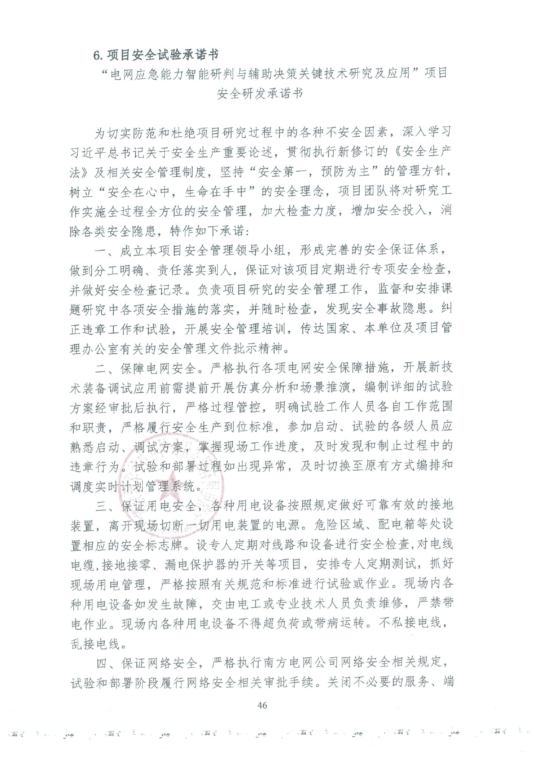

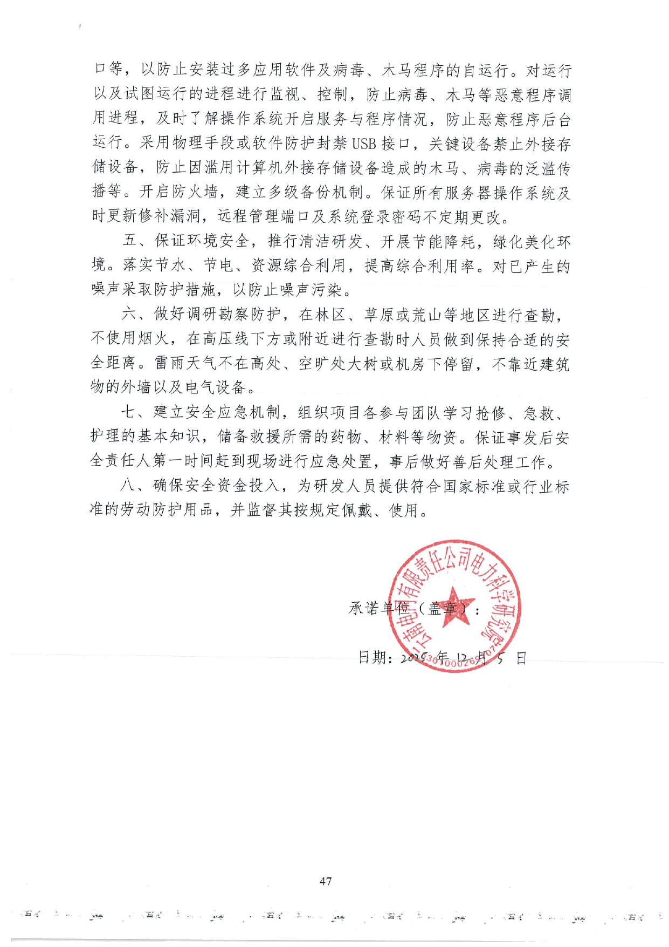

第六部分 研究团队

项目参加人员基本情况表
（若为联合研究院项目等涉及系统外单位参与的，请将参与项目的系统外成员一并填入此表）

填表说明：1、专业技术职称：A、正高级B、副高级C、中级D、初级E、其他；
2、投入本项目的全时工作时间（人月）是指在项目实施期间该人总共为项目工作的满月度工作量；累计是指项目组所有人员投入人月之和；
3、项目固定研究人员需填写人员明细；
4、是否有工资性收入：Y、是 N、否；
5、人员分类代码：A、项目负责人B、课题负责人C、项目/课题骨干D、其他研究人员；
6、人员类型：填写指导型或培养型；
7、工作单位：填写单位全称，其中高校要具体填写到所在院系。
序号 | 姓名 | 性别 | 出生日期 | 专业技术职称 | 职务 | 最高学位 | 专业 | 投入本项目的全时工作时间  （人月） | 人员分类代码 | 所属课题 | 人才发展角色 | 核心能力标签 | 工作单位
1 | 赵旭 | 男 | 1989年7月6日 | B | 专责 | 大学本科 | 安全与应急技术 | 13 | A | 课题1 | 指导型 | 安监业务、安全技术相关科技研发 | 云南电网有限责任公司电力科学研究院
2 | 周浩然 | 男 | 1992年10月10日 | C | 专责 | 大学本科 | 安全与应急技术 | 13 | B | 课题2 | 培养型 | 安全应急管理 | 云南电网有限责任公司昆明供电局
3 | 杨楠 | 男 | 1984年3月14日 | B | 高级经理 | 大学本科 | 安全与应急技术 | 9 | C | 课题1、2 | 指导型 | 安全应急管理、防灾减灾救灾、应急技术支 | 云南电网有限责任公司
4 | 李昊 | 男 | 1990年1月16日 | B | 副经理 | 硕士研究生 | 安全与应急技术 | 9 | B | 课题1 | 指导型 | 安监业务、安全技术相关科技研发 | 云南电网有限责任公司电力科学研究院
5 | 吴兴斌 | 男 | 1985年3月26日 | D | 技术负责人 | 大学本科 | 安全与应急技术 | 8 | C | 课题1 | 培养型 | 安全技术 | 云南电网有限责任公司
6 | 陈虓 | 男 | 1985年3月26日 | B | 副总经理 | 硕士研究生 | 安全与应急技术 | 6 | C | 课题1、2 | 指导型 | 安全应急管理 | 云南电网有限责任公司
7 | 赵俊超 | 男 | 1989年11月13日 | C | 专责 | 大学本科 | 应急及保供电管理 | 6 | C | 课题1、2 | 培养型 | 安全应急管理 | 云南电网有限责任公司玉溪供电局
8 | 锁帅 | 男 | 1995年3月20日 | C | 专责 | 大学本科 | 应急及保供电管理 | 5 | C | 课题1、2 | 培养型 | 安全应急管理 | 云南电网有限责任公司昭通供电局
9 | 薛晓峒 | 男 | 1992年9月12日 | C | 专责 | 大学本科 | 应急及保供电管理 | 5 | C | 课题1 | 培养型 | 安全应急管理 | 云南电网有限责任公司文山供电局
10 | 尚玲 | 女 | 1987年11月2日 | C | 专责 | 大学本科 | 应急及保供电管理 | 5 | C | 课题1 | 培养型 | 安全应急管理 | 云南电网有限责任公司曲靖供电局
11 | 夏桓桓 | 男 | 1982年8月23日 | B | 高级经理 | 硕士研究生 | 安全技术及应急管理 | 5 | C | 课题1、2 | 指导型 | 安全应急管理 | 云南电网有限责任公司
12 | 孙光云 | 男 | 1977年9月17日 | B | 副院长 | 硕士研究生 | 安全技术及安监业务管理 | 5 | C | 课题1、2 | 指导型 | 安全应急管理、防灾减灾救灾、应急技术支 | 云南电网有限责任公司电力科学研究院
13 | 李黎 | 男 | 1985年10月10日 | B | 经理 | 大学本科 | 安全与应急技术 | 5 | C | 课题2 | 指导型 | 安全应急管理 | 云南电网有限责任公司昆明供电局
14 | 朱宁 | 男 | 1987年9月9日 | B | 副经理 | 大学本科 | 安全与应急技术 | 5 | C | 课题2 | 指导型 | 安全应急管理 | 云南电网有限责任公司昆明供电局
15 | 云霄 | 男 | 1990年1月24日 | C | 主管 | 大学本科 | 安全与应急技术 | 5 | C | 课题2 | 指导型 | 安全应急管理 | 云南电网有限责任公司昆明供电局
16 | 自云江 | 男 | 1971年3月30日 | B | 所长 | 硕士研究生 | 安全与应急技术 | 5 | D | 课题1 | 指导型 | 安全技术 | 云南电网有限责任公司电力科学研究院
17 | 潘浩 | 男 | 1990年6月29日 | B | 副经理 | 硕士研究生 | 安全与应急技术 | 5 | D | 课题1 | 指导型 | 安全技术 | 云南电网有限责任公司电力科学研究院
18 | 王耀龙 | 男 | 1978年9月18日 | B | 副经理 | 硕士研究生 | 安全与应急技术 | 5 | D | 课题1 | 指导型 | 安全技术 | 云南电网有限责任公司电力科学研究院
19 | 李俊鹏 | 男 | 1984年11月9日 | B | 专责 | 硕士研究生 | 安全与应急技术 | 5 | D | 课题1 | 指导型 | 安全技术 | 云南电网有限责任公司电力科学研究院
20 | 周留坤 | 男 | 1978年8月13日 | B | 专责 | 硕士研究生 | 安全与应急技术 | 5 | D | 课题1 | 指导型 | 安全技术 | 云南电网有限责任公司电力科学研究院
21 | 黑颖顿 | 男 | 1987年9月29日 | A | 专责 | 硕士研究生 | 安全与应急技术 | 5 | D | 课题1 | 指导型 | 安全技术 | 云南电网有限责任公司电力科学研究院
22 | 徐陈伟 | 男 | 1997年10月4日 | D | 副所长 | 大学本科 | 安全与应急技术 | 5 | D | 课题1 | 培养型 | 安全技术 | 云南电网有限责任公司文山供电局
23 | 杨银丹 | 男 | 1989年1月16日 | D | 班长 | 大学本科 | 安全与应急技术 | 5 | D | 课题1 | 培养型 | 安全技术 | 云南电网有限责任公司大理供电局
24 | 周帅 | 男 | 1993年9月26日 | D | 硕士 | 大学本科 | 人工智能 | 5 | C | 课题2 | 培养型 | 人工智能技术 | 云南电网有限责任公司电力科学研究院
25 | 苏蒙 | 男 | 1995年8月18日 | D | 硕士 | 大学本科 | 人工智能 | 5 | C | 课题2 | 培养型 | 人工智能技术 | 云南电网有限责任公司电力科学研究院
26 | 杨霄航 | 男 | 1997年10月10日 | E | 硕士 | 大学本科 | 软件工程 | 4 | C | 课题2 | 培养型 | 人工智能技术 | 云南电网有限责任公司电力科学研究院
27 | 黄翔 | 男 | 1996年4月12日 | E | 硕士 | 大学本科 | 人工智能与机器学习 | 4 | C | 课题2 | 培养型 | 人工智能技术 | 云南电网有限责任公司电力科学研究院
固定研究人员合计 |  |  |  |  |  |  |  | 162 |  | / | / | / | /
流动人员或临时聘用人员合计 |  |  |  |  |  |  |  |  |  | / | / | / | /
累计 |  |  |  |  |  |  |  |  |  | / | / | / | /

第七部分 项目经费预算

一、项目经费预算表
（一）项目总经费预算
单位：万元
类 别 | 内部人员人工费 | 项目总经费（不含内部人员人工费）
 |  | 合计 | 第一年 | 第二年 | 第三年 | 第四年
成本性费用 | 489 | 216.5 | 100 | 116.5 |  | /
资本性支出 | / | 489.6 | 260 | 229.6 |  | /
合计 | 489 | 706.1 | 360 | 346.1

预算支出科目 |  | 总金额（万元） | 其中：委托研发费用（万元） |  |  | 备注
 |  |  | 委托研发费用 | 其中：委托系统内单位费用 | 其中：委托系统外单位费用
一、成本性费用合计 |  | 216.5 | 201 | 本列仅集中研发项目填写 | 本列仅集中研发项目填写
成本性费用 | 1、人工费 |  | /
 | （1）内部人员人工费 | 489 | / |  |  | 内部人员人工费合计490万元，按照项目组成员职称测算：  高级职称14人，按照3.5万/人月，平均工作时长6人月测算费用为：14×3.5×6=294；  中级及其他职称13人，按照2.5万/人月，平均工作时长6人月测算费用为：13×2.5×6=195万。
 | （2）外聘人员人工费 |  | /
 | 2、直接投入费
 | （1）材料费
 | （2）燃料动力费
 | （3）测试化验加工费
 | （4）仪器设备使用费
 | （5）短期或低价值资产租赁费
 | 3、装备调试费
 | 4、委托研发费 | 201 | 201
 | （1）受委托单位人员人工费 | 167.5 | 167.5 |  |  | 课题1：  任务1：高级研究人员3人×5月×3.5万/人月=52.5万，其他研究人员3人×5月×2.5万/人月=37.5万，合计90.0万；  任务2：高级研究人员3人×5月×3.5万/人月=52.5万，其他研究人员2人×5月×2.5万/人月=25.0万，合计77.50万。  共计90+ 77.5 =167.5万。
 | （2）受委托单位其他成本性费用 | 33.5 | 33.5 | 包含2，3，5中委托系统内单位费用 |  | 对于集中研发类项目，应分别说明委托系统内单位和系统外单位的金额。
 | 5、其他费用 | 49 | 33.5
 | （1）会议/差旅及国际合作交流费 | 16.00 | 16.00 |  |  | 外委单位：  ①差旅费：  电网应急灾情现场考察5人·次，每次出差0.8万/人·次，需5*0.8=4万；  电网应急能力研判评估5人·次，每次出差0.8万/人·次，需5*0.8=4万；  共计4 + 4=8万。  ②会议费：  项目电网应急能力知识模型构建方法、电网应急薄弱环节辨识方法、电网应急能力高效研判方法讨论会议共计20人·次，每人·次约0.4万，需20* 0.4=8万；  差旅费与会议费合计8 + 8 = 16.00万。
 | （2）出版/文献/信息传播/知识产权事务费 | 15.50 | 0 |  |  | 开题评审、中期验收、结题验收资料共225册，0.02万元/册，需225 * 0.02 = 4.5万；  核心及以上论文版面费1.0万/篇，发表4篇，需1.0* 4 = 4万；  发明专利10项，0.70万/项，需0.7 *1 = 7万；  共计15.5万。
 | （3）专家咨询费 | 4.20 | 4.20 |  |  | 外委单位：  开题评审1次专家4人，0.12万/人•次，共0.48万；  中期验收1次专4人，0.12万/人•次，共0.48万；  结题验收1次专家4人，0.12万/人•次，共0.48万；  咨询电力应急典型场景机理模型构建方法1次，每次专家4人，0.12万/人•次，共0.48万；  咨询复杂灾情下电网薄弱环节辨识方法1次，每次专家4人，0.12万/人•次，共0.48万；  咨询电网应急能力评价指标体系1次，每次专家4人，0.12万/人•次，共0.48万；  咨询应急预案、能力建设薄弱点与风险推理算法1次，每次专家4人，0.12万/人•次，共0.48万；  咨询融合应急资源动态调配和灾情动态发展的应急能力高效研判方法1次，每次专家4人，0.12万/人•次，共0.48万；  项目年度评审咨询专家1次，每次3人，0.12万/人•次，共0.36万；  以上共计 4.20万。
 | （4）技术培训费 | 3.60 | 3.60 |  |  | 外委单位：  电网应急知识模型使用培训3次，每次4人，0.15万/人•次，共1.80万；  电网应急能力高效研判方法应用培训3次，每次4人，0.15万/人•次，共1.80万；  共计3.60万。
 | （5）其他成本性费用 | 9.70 | 9.70 |  |  | 外委单位：  项目开展过程中数据采集、相关资产维护、专用软件服务费等共计9.70万。
二、资本性支出合计 |  | 489.6 | /
资本性支出 | 1、设备费 | 489.6 | /
 | （1）设备购置费 |  | /
 | （2）设备试制费 | 489.6 | /
 | （3）设备改造费 |  | /
 | （4）设备租赁费 |  | /
 | 2、其它资本性支出 |  | /
总计 |  | 706.10 | /
注：①按项目经费预算表分项详细说明预算形成的依据；
②应详细列明项目研发预备购置的主要设备、仪器、软件；
③未能对所需资金进行有效说明的，原则上不予支持。

（二）课题经费预算
1.课题1经费预算表
单位：万元
类 别 |  |  | 合 计
成本性费用 |  |  | 210.00
资本性支出 |  |  | 0.00
课题总经费 |  |  | 210.00
预算支出科目 |  | 总金额（万元） |  | 其中：委托研发费用（万元） |  |  | 备注
 |  |  |  | 委托研发费用 | 其中：委托系统内单位费用 | 其中：委托系统外单位费用
一、成本性费用合计 |  | 210 |  | 201 | 本列仅集中研发项目填写 | 本列仅集中研发项目填写
成本性费用 | 1、人工费 | 258 |  | /
 | （1）内部人员人工费 | 258 |  | / |  |  | 内部人员人工费合计258万元，按照项目组成员职称测算：  高级职称8人，按照3.5万/人月，平均工作时长6人月测算费用为：8×3.5×6=168万；  中级及其他职称6人，按照2.5万/人月，平均工作时长6人月测算费用为：6×2.5×6=90万。
 | （2）外聘人员人工费 |  |  | /
 | 2、直接投入费
 | （1）材料费
 | （2）燃料动力费
 | （3）测试化验加工费
 | （4）仪器设备使用费
 | （5）短期或低价值资产租赁费
 | 3、装备调试费
 | 4、委托研发费 | 201 |  | 201
 | （1）受委托单位人员人工费 | 167.5 |  | 167.5 |  |  | 课题1：  任务1：高级研究人员3人×5月×3.5万/人月=52.5万，其他研究人员3人×5月×2.5万/人月=37.5万，合计90.0万；  任务2：高级研究人员3人×5月×3.5万/人月=52.5万，其他研究人员2人×5月×2.5万/人月=25.0万，合计77.50万。  共计90+ 77.5 =167.5万
 | （2）受委托单位其他成本性费用 | 33.5 |  | 33.5 | 包含2，3，5中委托系统内单位费用 | 包含2，3，5中委托系统外单位费用 | 对于集中研发类项目，应分别说明委托系统内单位和系统外单位的金额。
 | 5、其他费用 | 42.5 |  | 33.5
 | （1）会议/差旅及国际合作交流费 | 16.00 |  | 16.00 |  |  | 外委单位：  ①差旅费：  电网应急灾情现场考察5人·次，每次出差0.8万/人·次，需5*0.8=4万；  电网应急能力研判评估5人·次，每次出差0.8万/人·次，需5*0.8=4万；  共计4 + 4=8万。  ②会议费：  项目电网应急能力知识模型构建方法、电网应急薄弱环节辨识方法、电网应急能力高效研判方法讨论会议共计20人·次，每人·次约0.4万，需20* 0.4=8万；  差旅费与会议费合计8 + 8 = 16.00万。
 | （2）出版/文献/信息传播/知识产权事务费 | 9.00 |  | 0 |  |  | 开题评审、中期验收、结题验收资料共175册，0.02万元/册，需175 * 0.02 = 3.5万；  核心及以上论文版面费1.0万/篇，发表2篇，需1.0* 2 = 2万；  发明专利5项，0.7.0万/项，需5 *0.7 = 3.5万；  共计9万。
 | （3）专家咨询费 | 4.20 |  | 4.20 |  |  | 外委单位：  开题评审1次专家4人，0.12万/人•次，共0.48万；  中期验收1次专4人，0.12万/人•次，共0.48万；  结题验收1次专家4人，0.12万/人•次，共0.48万；  咨询电力应急典型场景机理模型构建方法1次，每次专家4人，0.12万/人•次，共0.48万；  咨询复杂灾情下电网薄弱环节辨识方法1次，每次专家4人，0.12万/人•次，共0.48万；  咨询电网应急能力评价指标体系1次，每次专家4人，0.12万/人•次，共0.48万；  咨询应急预案、能力建设薄弱点与风险推理算法1次，每次专家4人，0.12万/人•次，共0.48万；  咨询融合应急资源动态调配和灾情动态发展的应急能力高效研判方法1次，每次专家4人，0.12万/人•次，共0.48万；  项目年度评审咨询专家1次，每次3人，0.12万/人•次，共0.36万；  以上共计 4.20万。
 | （4）技术培训费 | 3.60 |  | 3.60 |  |  | 外委单位：  电网应急知识模型使用培训3次，每次4人，0.15万/人•次，共1.80万；  电网应急能力高效研判方法应用培训3次，每次4人，0.15万/人•次，共1.80万；  共计3.60万。
 | （5）其他成本性费用 | 9.70 |  | 9.70 |  |  | 外委单位：  项目开展过程中数据采集、相关资产维护、专用软件服务费等共计9.70万。
二、资本性支出合计 |  | 0.00 |  | /
资本性支出 | 1、设备费 | 0.00 |  | /
 | （1）设备购置费 |  |  | /
 | （2）设备试制费 |  |  | /
 | （3）设备改造费 |  |  | /
 | （4）设备租赁费 |  |  | /
 | 2、其它资本性支出 |  |  | /
总计 |  | 210.00 |  | /
注：①按项目经费预算表分项详细说明预算形成的依据；
②应详细列明项目研发预备购置的主要设备、仪器、软件；
③未能对所需资金进行有效说明的，原则上不予支持。

2.课题2经费预算表
单位：万元
单位：万元
类 别 | 合 计
成本性费用 | 6.50
资本性支出 | 489.60
课题总经费 | 496.10
预算支出科目 |  | 总金额（万元） | 其中：委托研发费用（万元） |  |  | 备注
 |  |  | 委托研发费用 | 其中：委托系统内单位费用 | 其中：委托系统外单位费用
一、成本性费用合计 |  | 6.5 | 0 | 本列仅集中研发项目填写 | 本列仅集中研发项目填写
成本性费用 | 1、人工费 |  | /
 | （1）内部人员人工费 | 231 | / |  |  | 内部人员人工费合计231万元，按照项目组成员职称测算：  高级职称6人，按照3.5万/人月，平均工作时长6人月测算费用为：6×3.5×6=126万；  中级及其他职称7人，按照2.5万/人月，平均工作时长6人月测算费用为：7×2.5×6=105万（课题1、2都参加的人员课题1测算过的不再重复测算）。
 | （2）外聘人员人工费 |  | /
 | 2、直接投入费
 | （1）材料费
 | （2）燃料动力费
 | （3）测试化验加工费
 | （4）仪器设备使用费
 | （5）短期或低价值资产租赁费
 | 3、装备调试费
 | 4、委托研发费 | 0 | 0
 | （1）受委托单位人员人工费 |  |  |  |  | 对于集中研发类项目，应分别说明委托系统内单位和系统外单位的金额。
 | （2）受委托单位其他成本性费用 | 包含2，3，5中委托研发费用 |  | 包含2，3，5中委托系统内单位费用 | 包含2，3，5中委托系统外单位费用 | 对于集中研发类项目，应分别说明委托系统内单位和系统外单位的金额。
 | 5、其他费用 | 6.50 | 0.00
 | （1）会议/差旅及国际合作交流费
 | （2）出版/文献/信息传播/知识产权事务费 | 6.50 | 0.00 |  |  | 开题评审、中期验收、结题验收资料共50册，0.02万元/册，需50 * 0.02 = 1万；  核心及以上论文版面费1.0万/篇，发表2篇，需1.0* 2 = 2万；  发明专利5项，0.7万/项，需5 *0.7 = 3.5万；  共计6.5万。
 | （3）专家咨询费
 | （4）技术培训费
 | （5）其他成本性费用
二、资本性支出合计 |  | 489.60 | /
资本性支出 | 1、设备费 | 489.60 | /
 | （1）设备购置费 |  | /
 | （2）设备试制费 | 489.60 | /
 | （3）设备改造费 |  | /
 | （4）设备租赁费 |  | /
 | 2、其它资本性支出 |  | /
总计 |  | 496.10 | /
注：①按项目经费预算表分项详细说明预算形成的依据；
②应详细列明项目研发预备购置的主要设备、仪器、软件；
③未能对所需资金进行有效说明的，原则上不予支持。

（三）经费预算补充说明
1.设备购置费明细表
单位：万元
单价达50万元（含）以上设备（或单价达10万元（含）以上的软件）
序号 | 设备名称 | 单 价  (万元/台件) | 拟购置数量（台件） | 总价 | 备注
 |  |  |  |  | （需说明拟购置设备与项目承担单位现有设备的配套情况、组合配套后对提高本项目研究水平和能力的作用、拟购置设备使用率及正常使用年限等）
合计 |  |  |  |  | /
单价在50万元以下设备（或单价在10万元以下的软件） |  |  |  |  | /
累计 |  |  |  |  | /

2.设备试制费明细表
单位：万元
单价达10万元（含）以上（或单价在10万元以下的拟试制设备数量较多、总值达30万元（含）以上）的设备
序号 | 设备名称 | 单 价  (万元/台件) | 拟试制数量（台件） | 总 价 | 备注
1 | 电网应急能力综合智能响应模块与装置 | 233.6 | 1 | 233.6 | 电网应急能力综合智能响应模块与装置主要用于应急场景下对决策人员进行智能辅助，增加应急决策的科学性与可行性，包括预案的智能生成与匹配、小样本的风险评估等功能，国内尚无该类型设备，能有效提升应急决策的综合水平；电网应急单兵智能研判装置主要用于复杂恶劣的现场应急环境下，为前线抢修人员提供实时、便携、可靠的智能研判与决策支持，包括现场多源信息智能感知与融合、本地化轻量化预案匹配与生成、装置自主供能与异常诊断等功能。该装置有效解决当前现场处置依赖人工经验、效率低下且缺乏智能化装备支撑的突出问题，国内尚无具备同等集成度与智能水平的成熟单兵装备。
2 | 电网应急单兵智能研判装置 | 256 | 1 | 256
合计 |  |  | 2 | 489.6 | /
单价在10万元以下且拟试制设备数量较少、总值在30万元以下设备 |  |  |  |  | /
累计 |  |  |  | 489.6 | /

3.设备改造费明细表
单位：万元
序号 | 设备名称 | 单 价  (万元/台件) | 拟改造数量（台件） | 总 价 | 备注
累计

4.设备租赁费明细表
单位：万元
租赁时间1年以上或租赁金额4万元以上的设备
序号 | 设备  名称 | 设备  型号 | 单价 | 数量  （台件） | 总价 | 隶属  单位 | 设备  状况 | 购置  时间 | 租赁时长 | 租赁费  计算单价
注：不得编列承担单位自有仪器设备的租赁费用

